МИНЕСТЕРСТВО ОБРАЗОВАНИЯ РЕСПУБЛИКИ БЕЛАРУСЬ

УЧЕРЕЖДЕНИЕ ОБРАЗОВАНИЯ

«Брестский государственный технический университет»

Кафедра «Интеллектуальные информационные технологии»

Лабораторная работа №1

По дисциплине «Основы алгоритмизации и программирования»

За 1 семестр

Тема: «Windows Command Processor»

Выполнила:

студентка 1 курса

группы АС-56

(подгруппа 1)

Карпенко М.В.

Проверил:

Гирель Т.Н.

Брест 2019

Цель работы: научиться пользоваться основными функциями командной строки Windows.

1. Создайте на диске R:\ файл R:\test3.txt

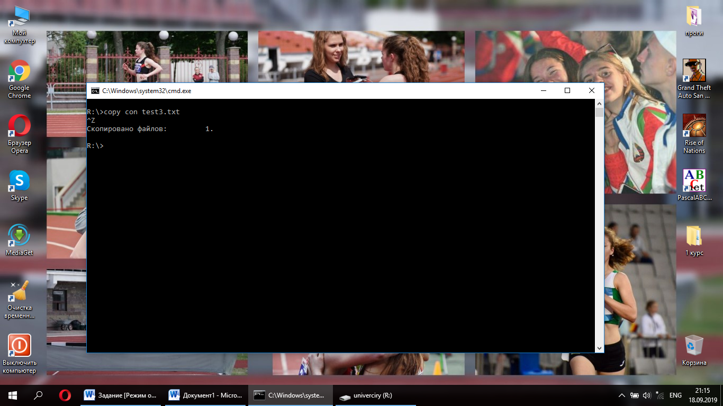

Создайте на диске R:\ каталог R:\LAB

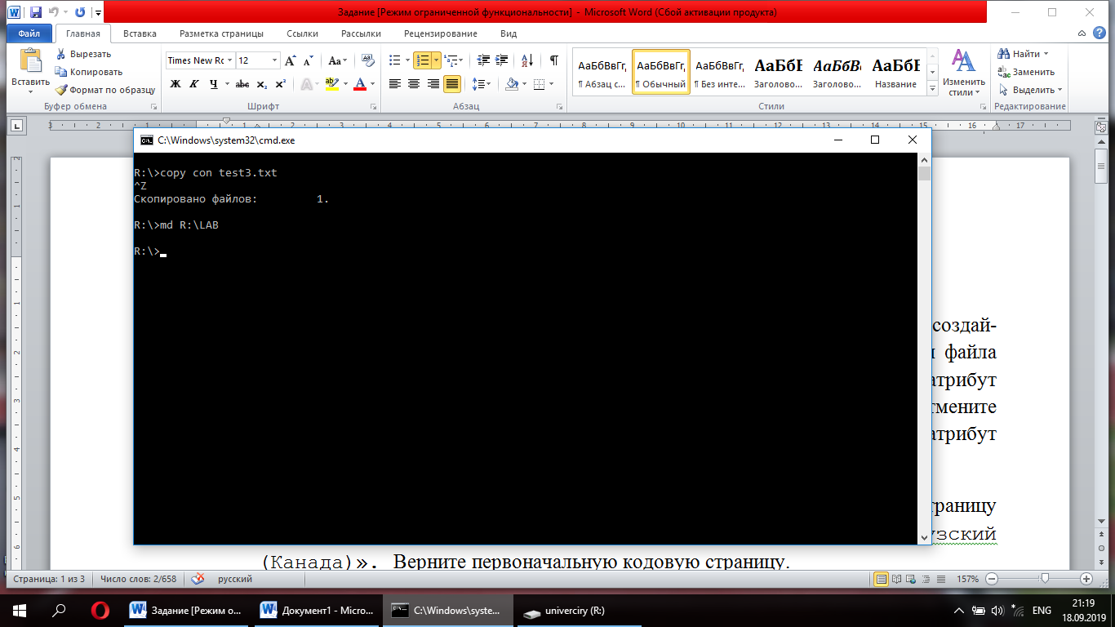

в каталоге R:\LAB создайте файлы file1, file2, file3 и file4.txt, file5.txt, file6.txt.

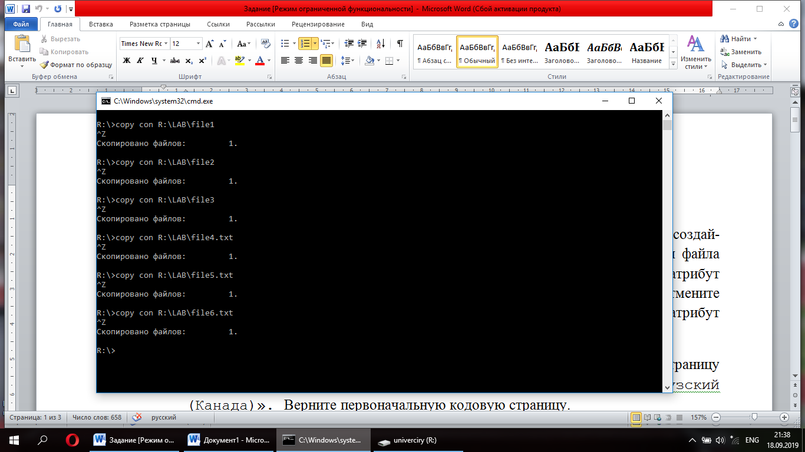

Выведите атрибуты файла R:\test3.txt.

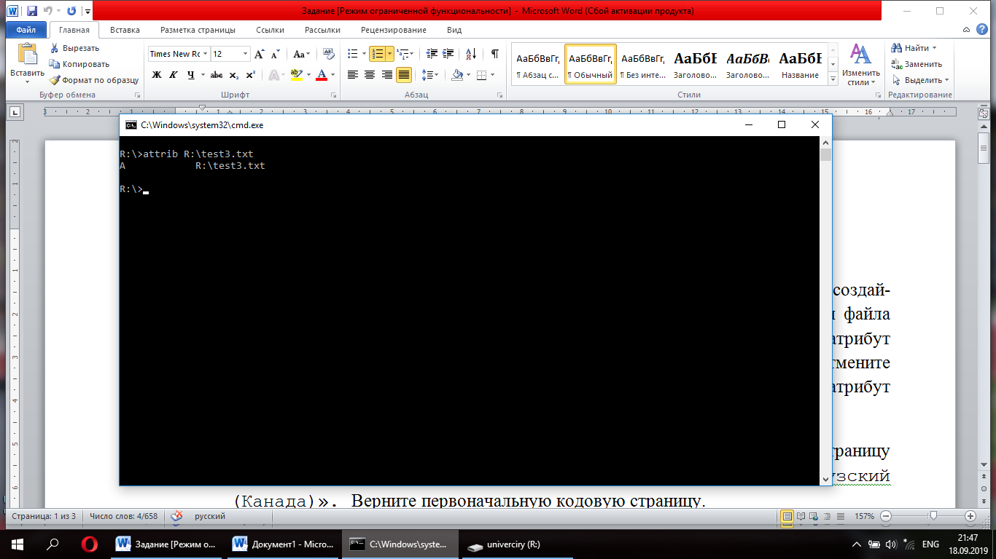

Назначьте атрибут «Только чтение» файлу R:\test3.txt.

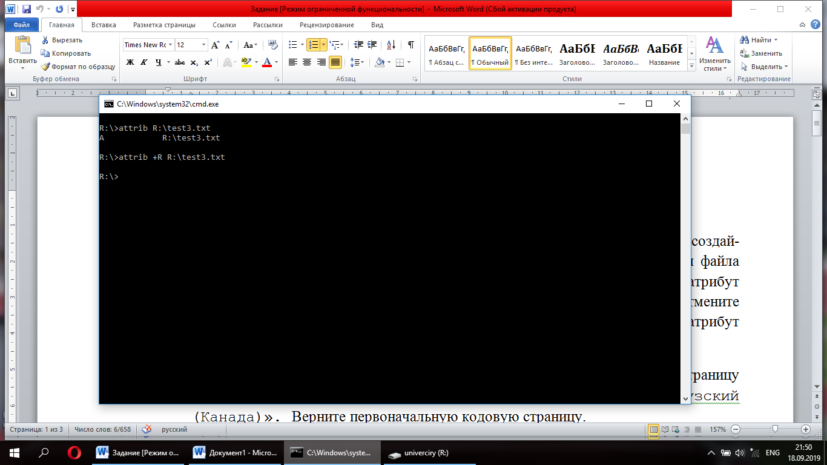

Удалите атрибут "Только чтение" для всех файлов из папки R:\LAB\ с расширением *.txt.

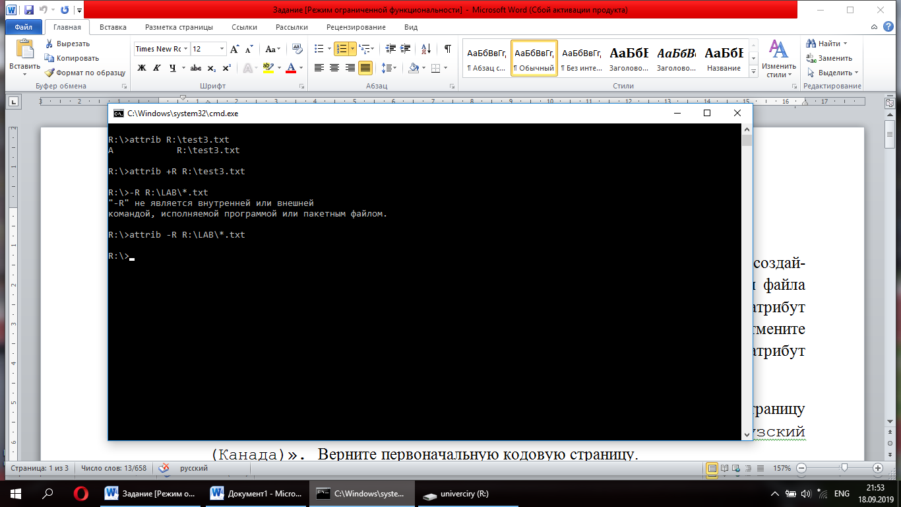

Отмените атрибут "Только чтение" для всех файлов в каталоге R:\LAB\.

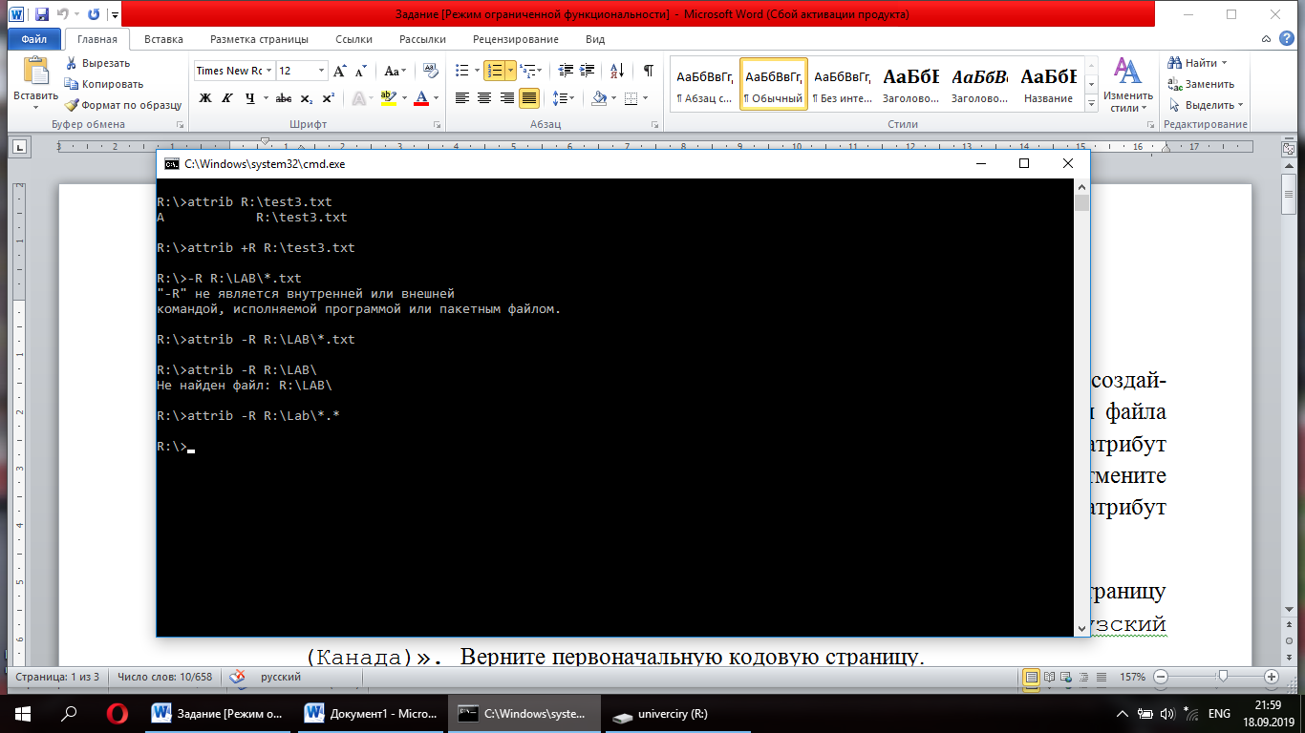

Установите атрибут «Архивный» для всех файлов на диске R:\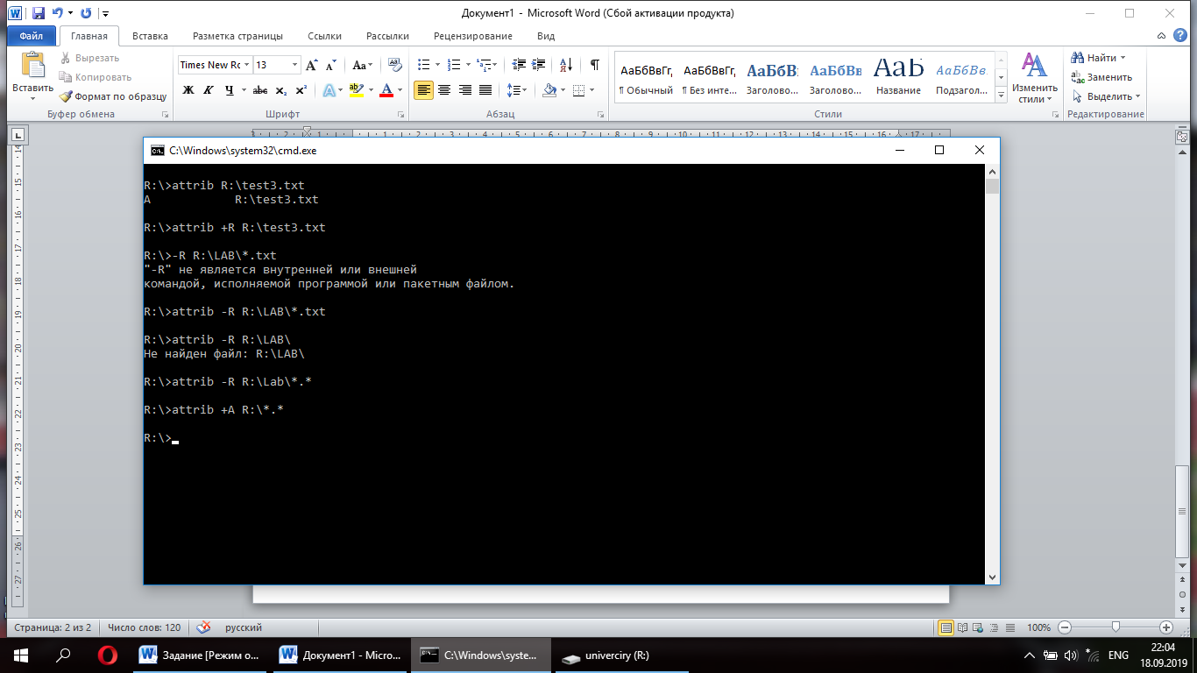

1. Просмотрите текущую кодовую страницу.

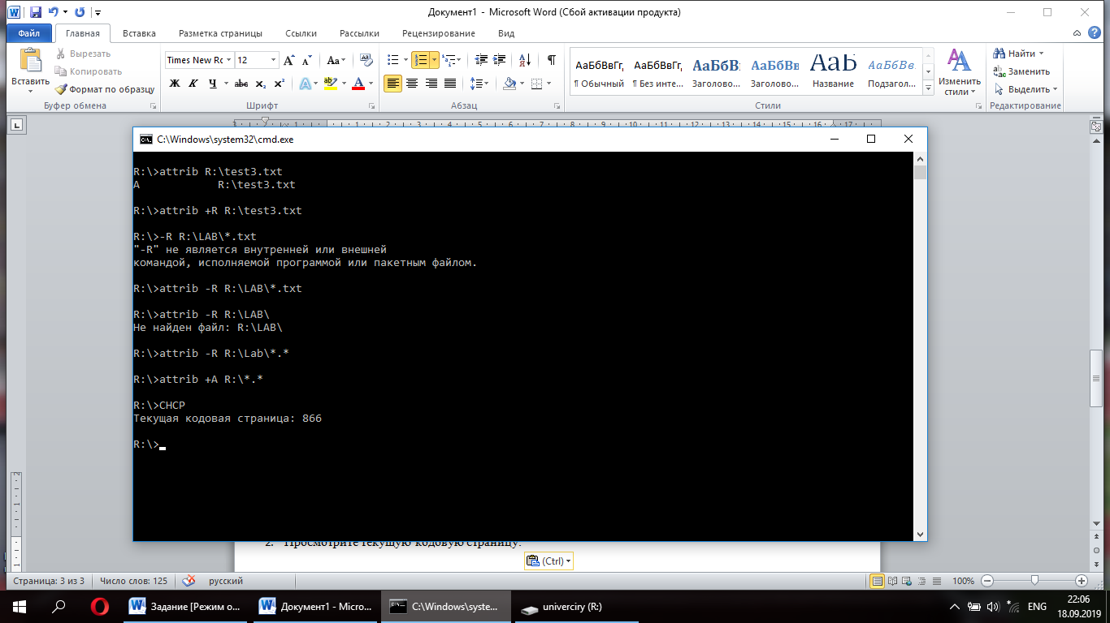

Замените текущую кодовую страницу страницей «Восточная и центральная Европа»

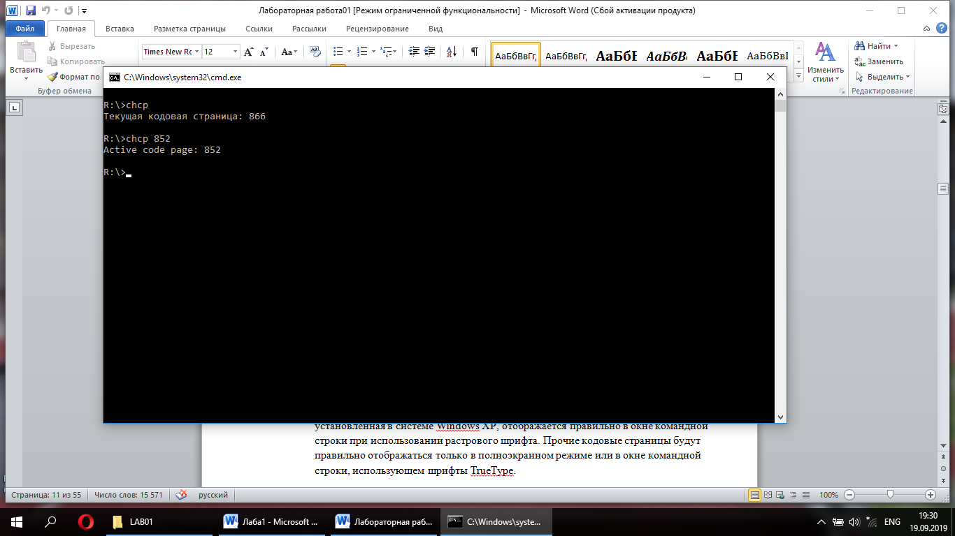

затем на «Французский (Канада)»

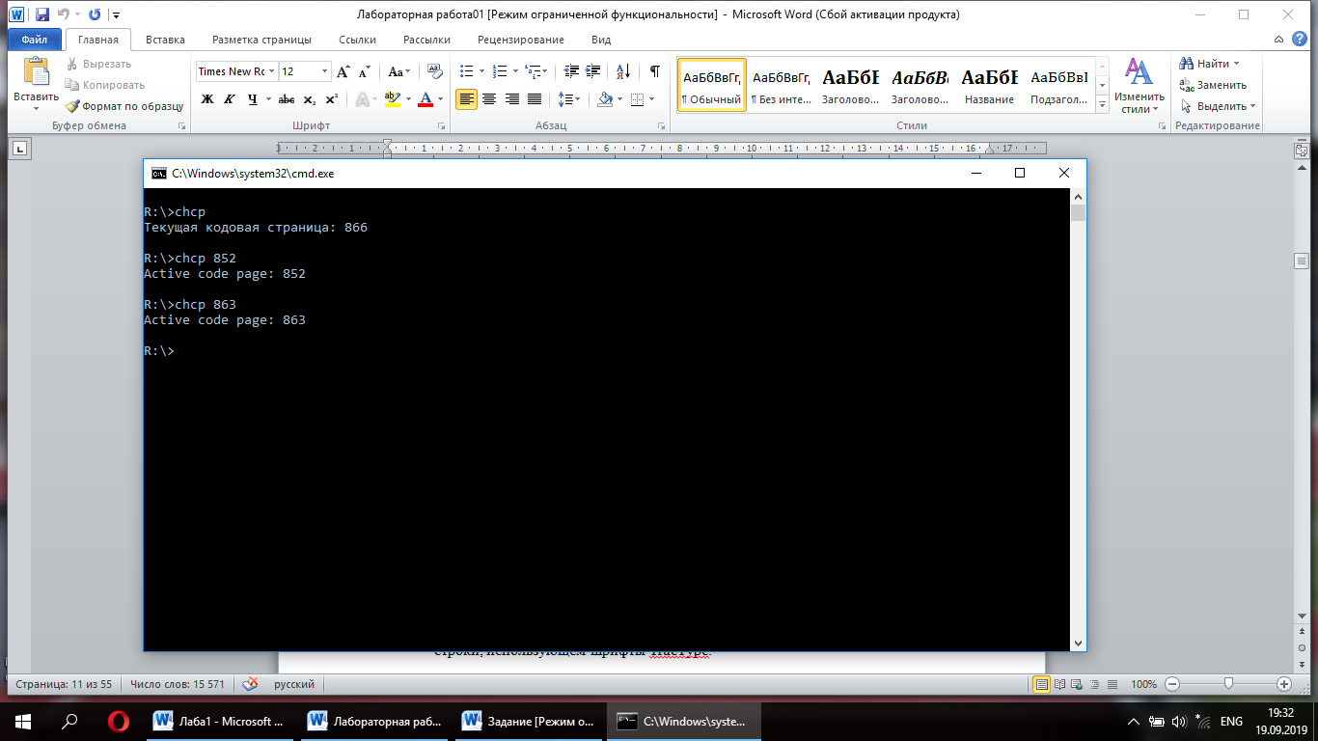

Верните первоначальную кодовую страницу.

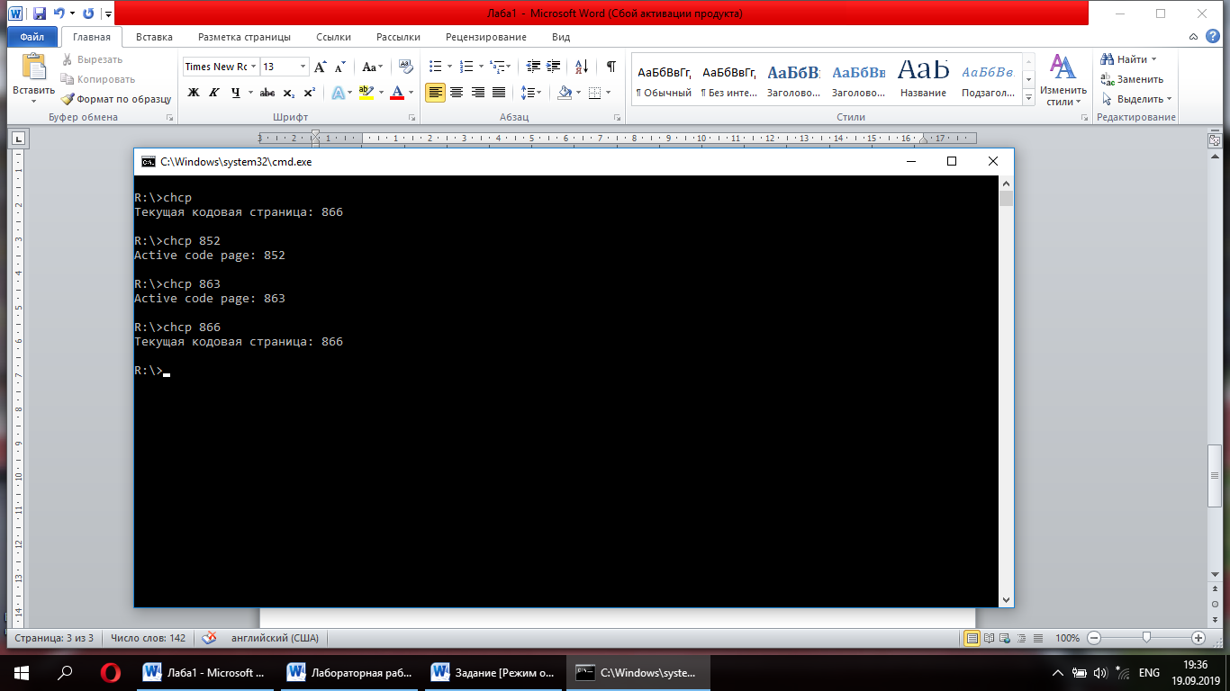

1. Создайте на диске R:\ каталог и подкаталог (R:\SUB1\SUB2\).

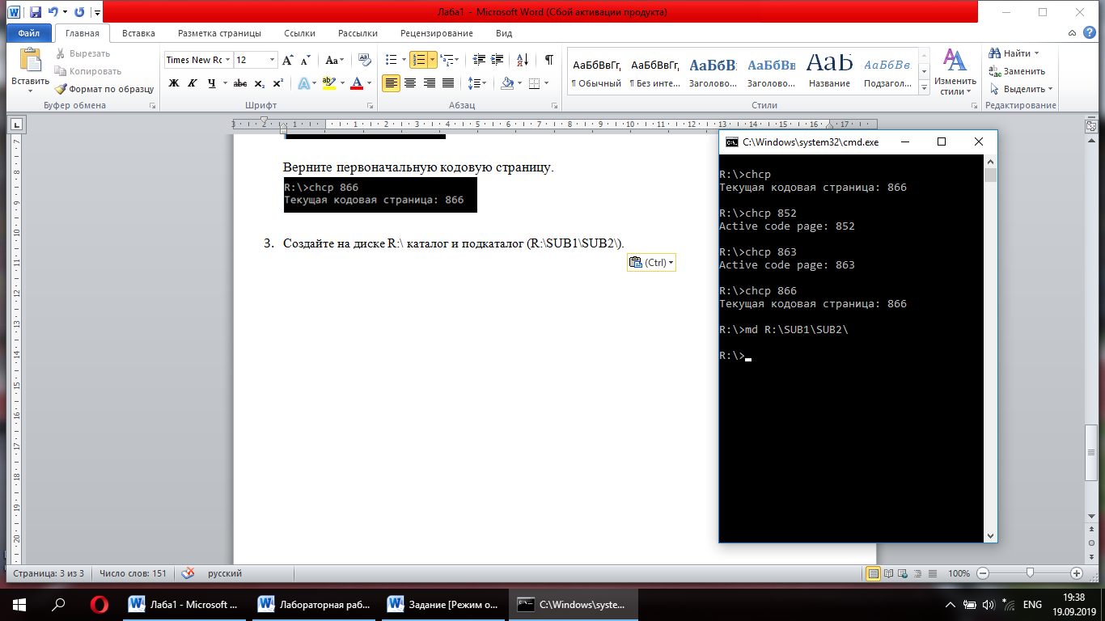

Перейдите в каталог SUB1,

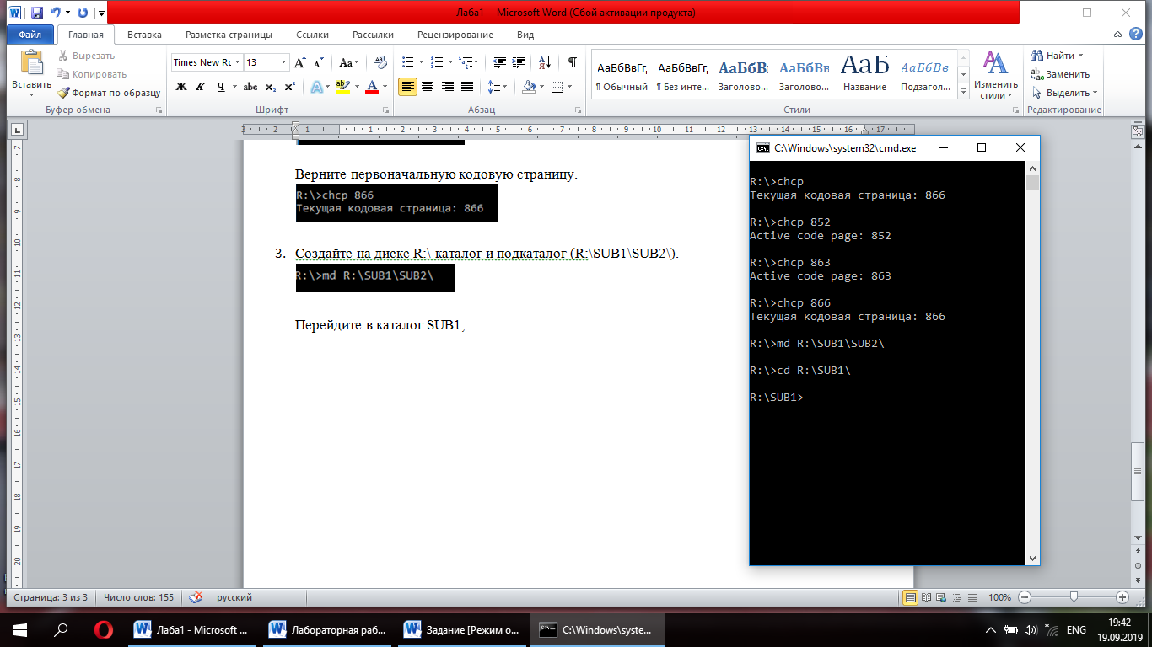

а затем в подкаталог текущего каталога.

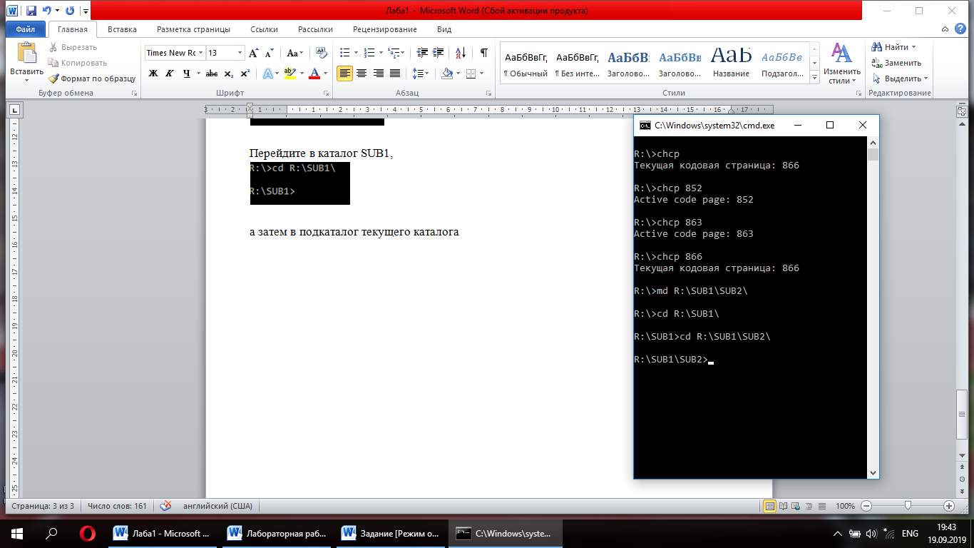

Перейдите из подкаталога в родительский каталог.

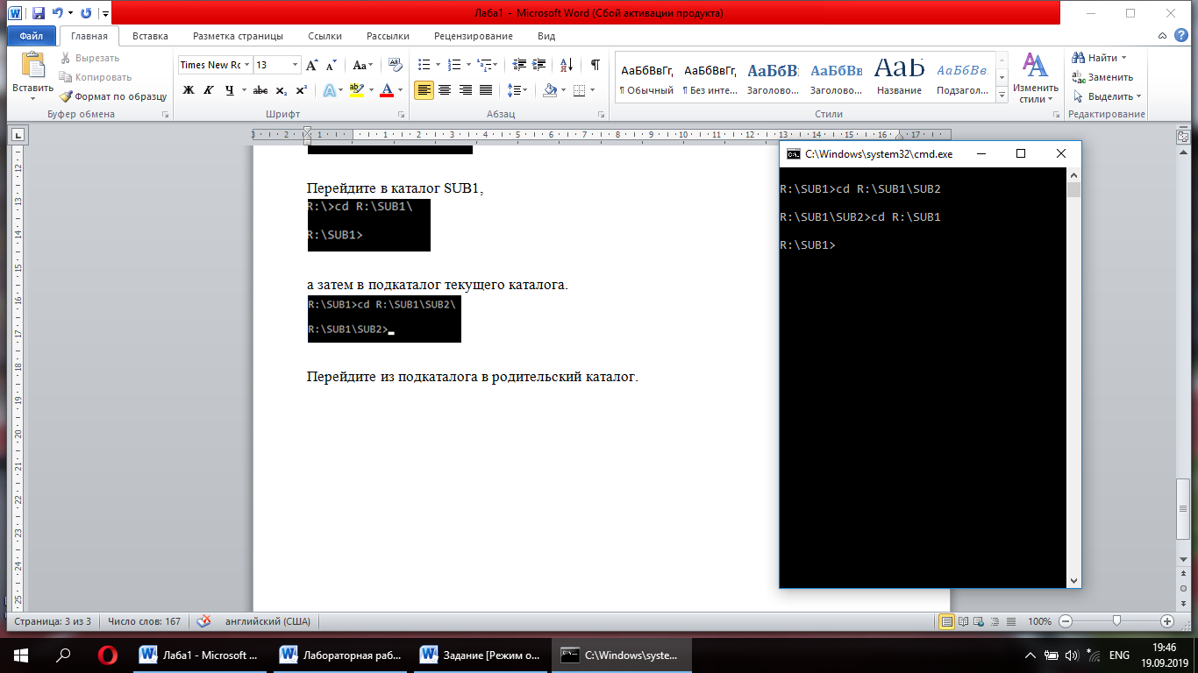

Выведите на экран имя текущего каталога.

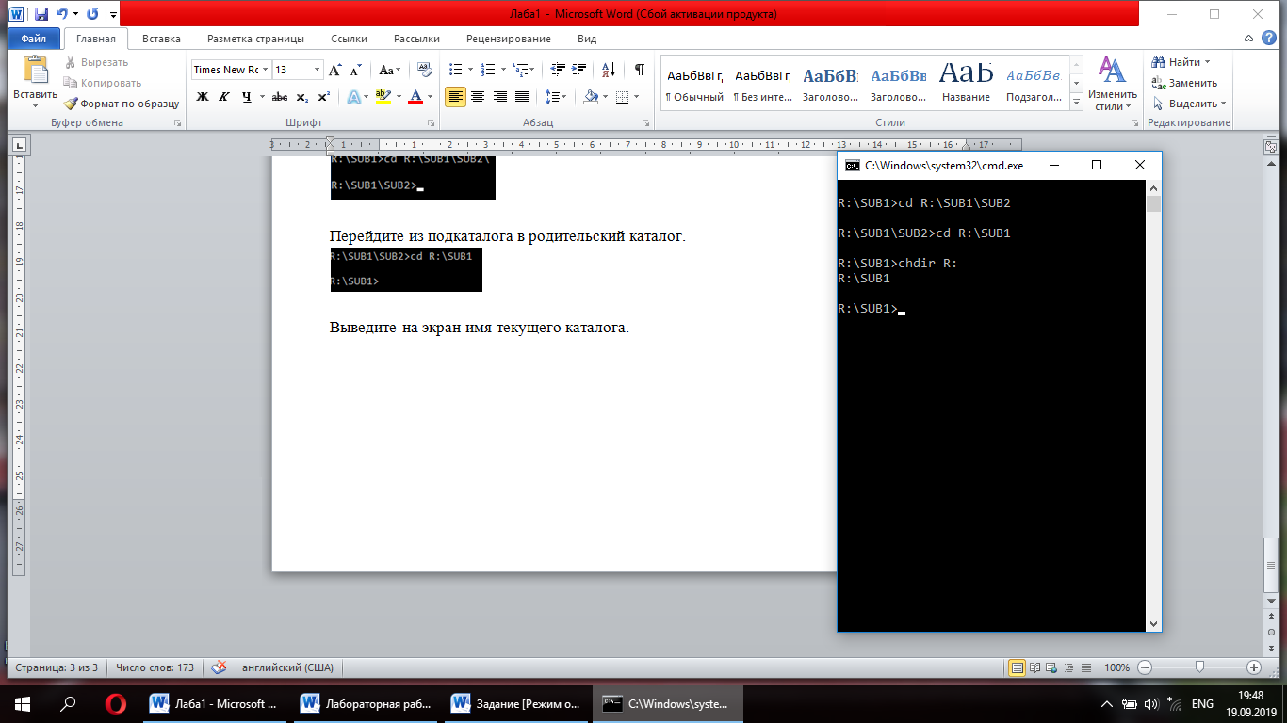

В каталоге R:\ SUB1 создайте файлы file1, file2, file3 и file4.txt, file5.txt, file6.txt.

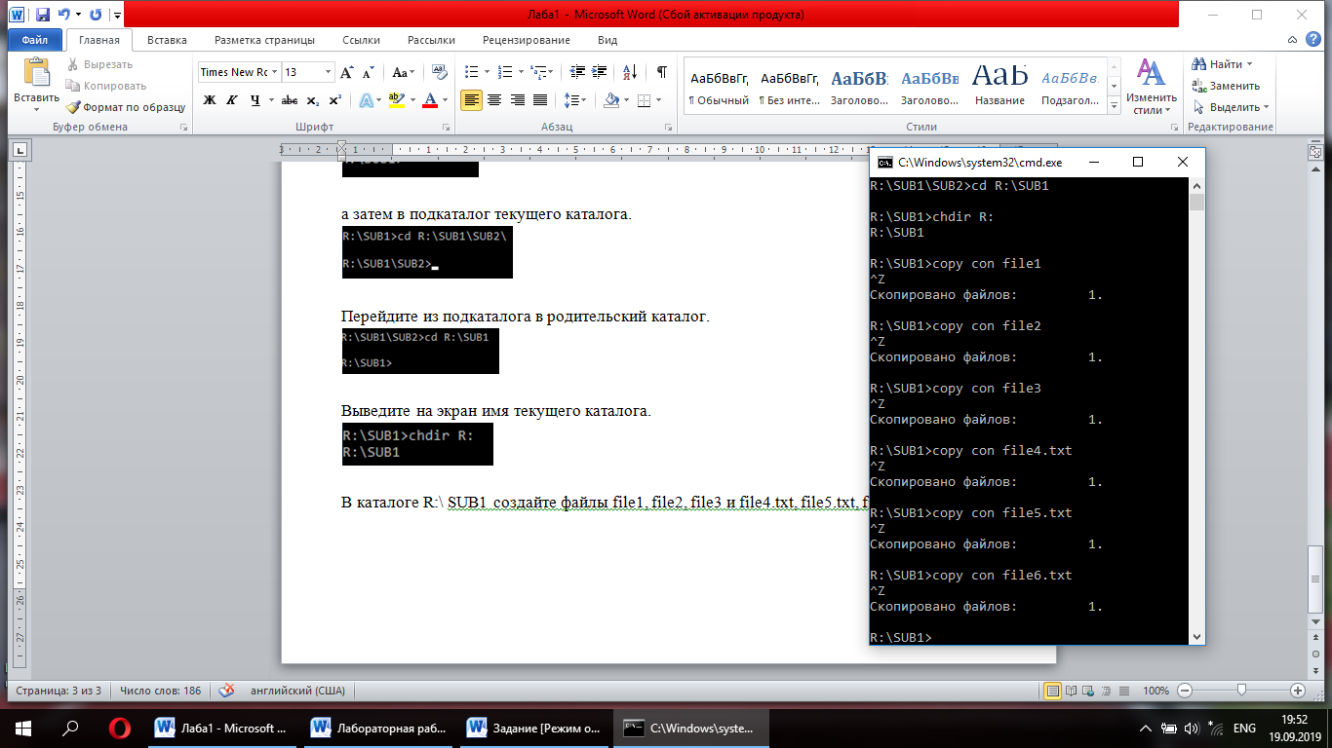

Скопируйте все файлы каталога R:\SUB1 на корневой диск R:\

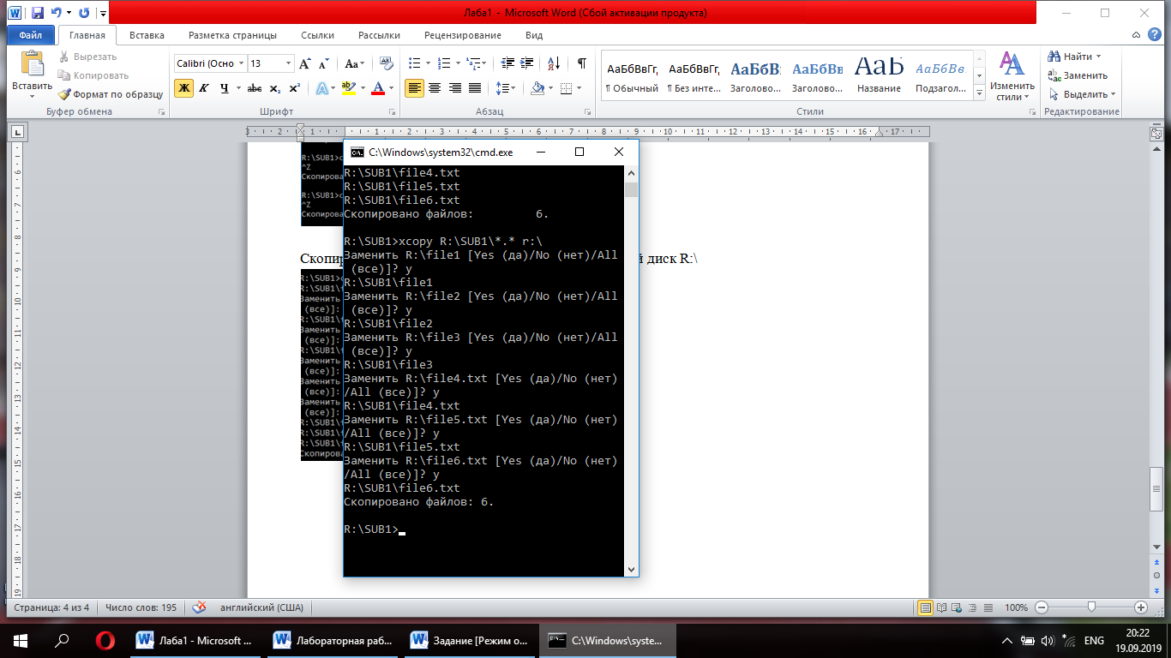

1. Проверьте диск в дисководе **R:\** и исправить все обнаруженные ошибки.

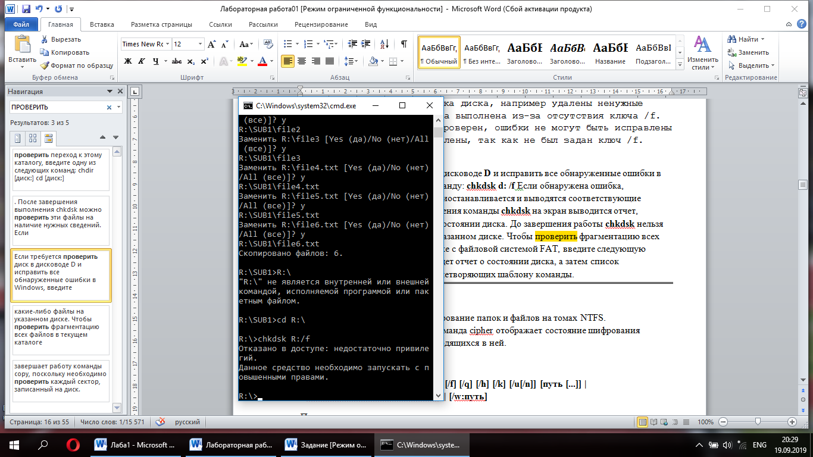

1. Проверьте, зашифрована ли папка R:\SUB1.

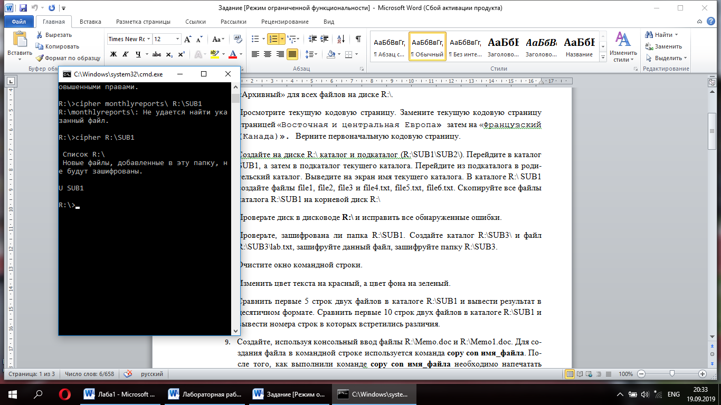

Создайте каталог R:\SUB3\ и файл R:\SUB3\lab.txt,  
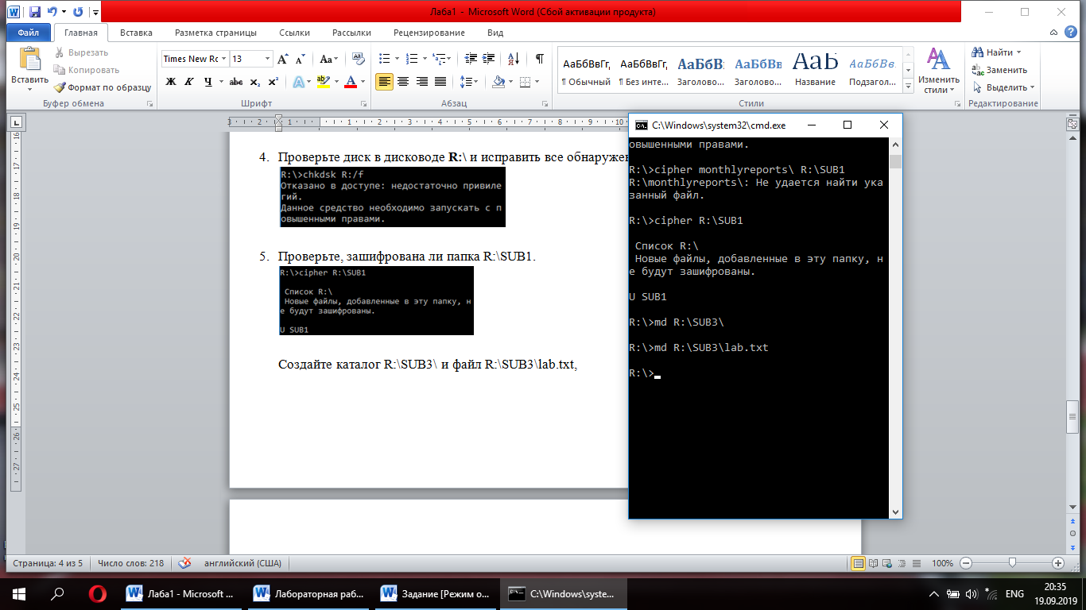

зашифруйте данный файл  
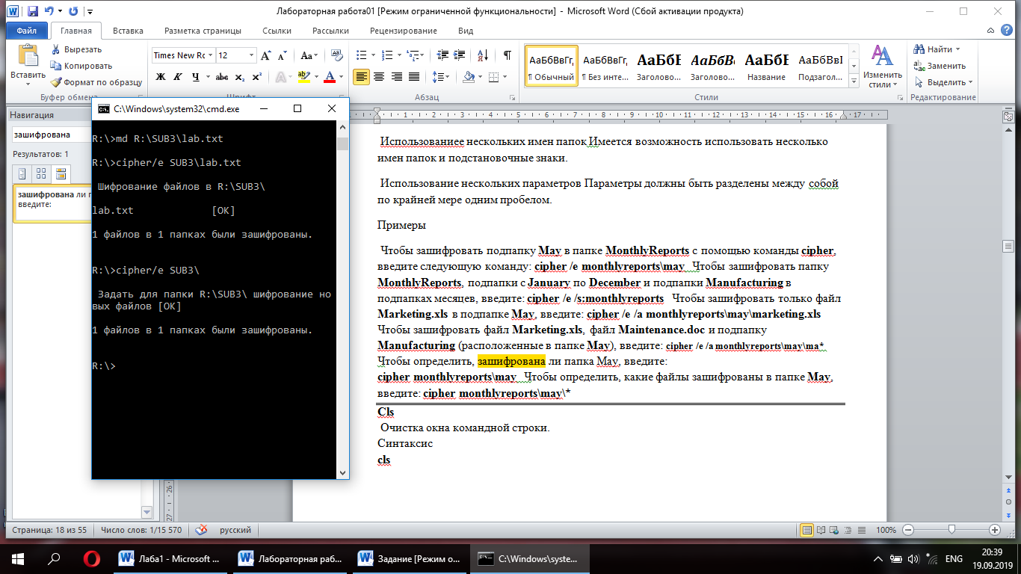

зашифруйте папку R:\SUB3.  
|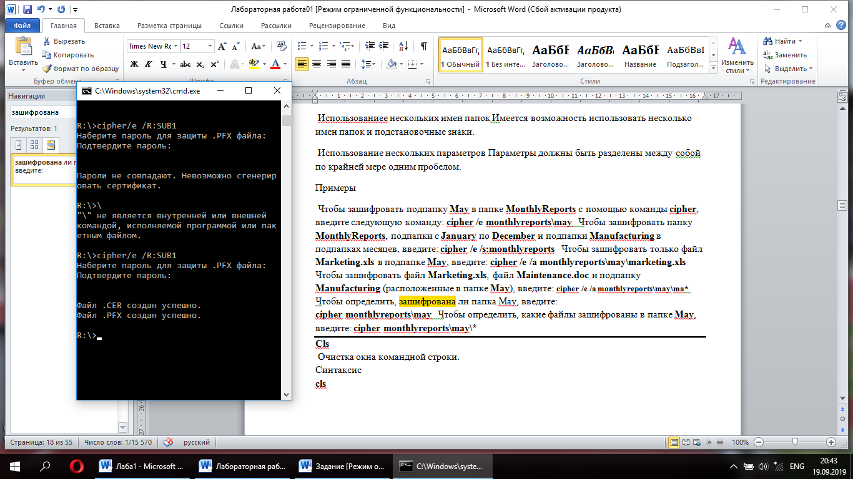

6.Очистите окно командной строки.  
 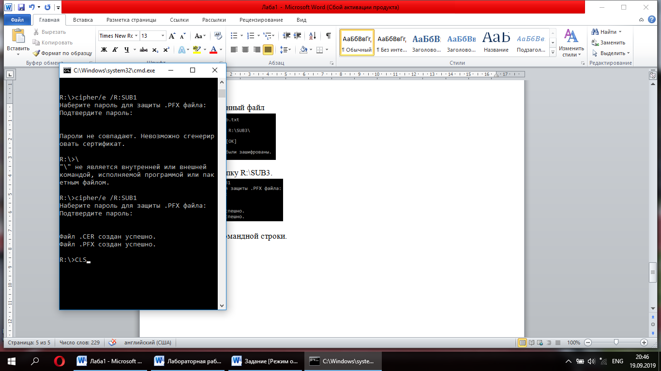

7. Изменить цвет текста на красный, а цвет фона на зеленый.  
 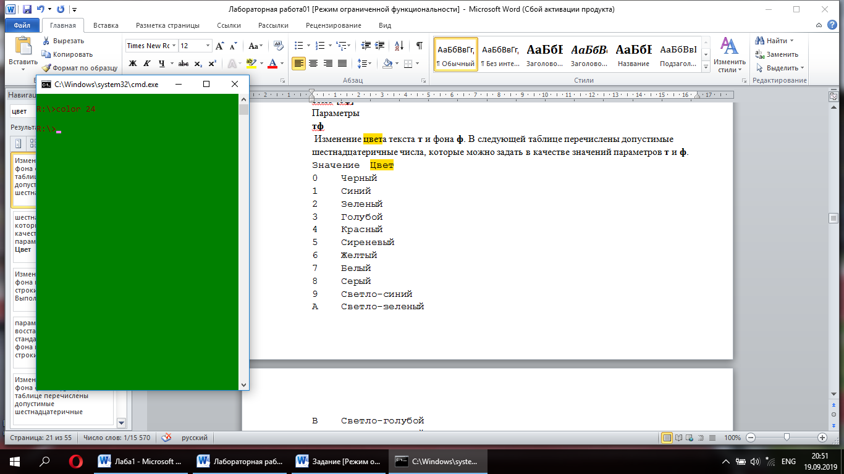

8. Сравнить первые 5 строк двух файлов в каталоге R:\SUB1 и вывести результат в десятичном формате.  
 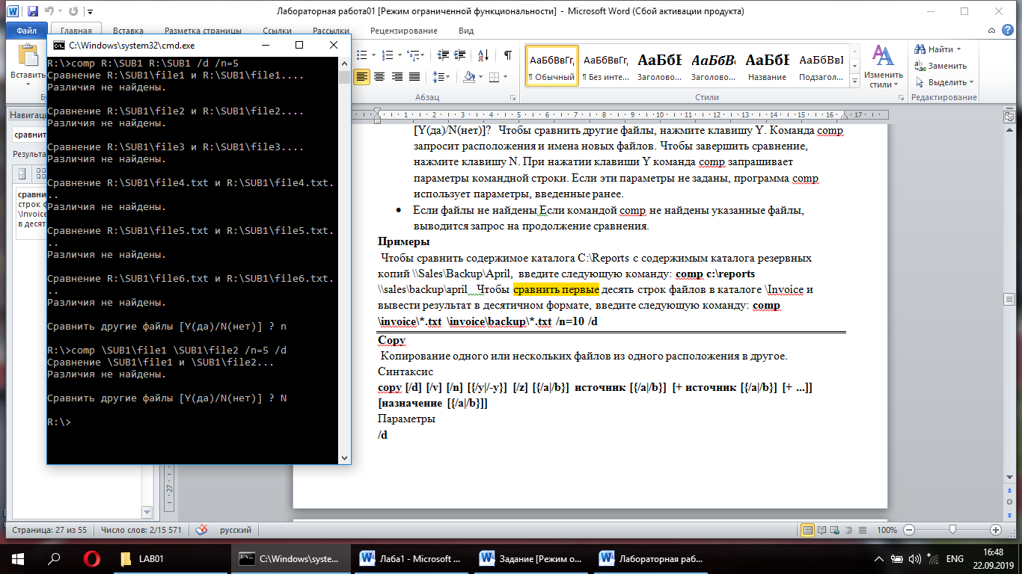

Сравнить первые 10 строк двух файлов в каталоге R:\SUB1 и вывести номера строк в которых встретились различия.  
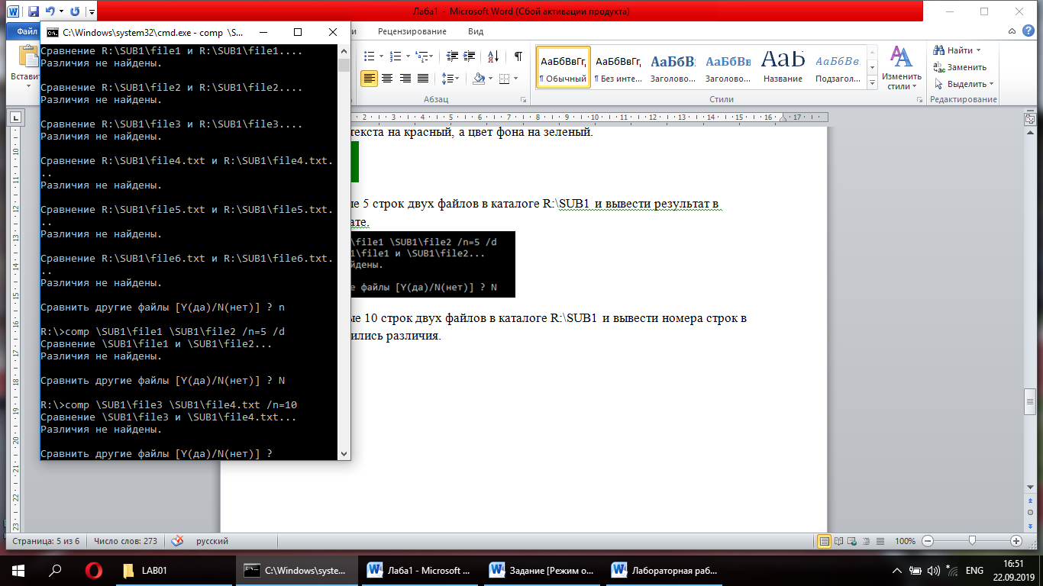

9. Создайте, используя консольный ввод файлы R:\Memo.doc и R:\Memo1.doc. Для создания файла в командной строке используется команда **copy con имя_файла**. После того, как выполнили командe **copy con имя_файла** необходимо напечатать текст (содержимое файла), а затем завершить ввод нажатием **Ctrl+Z.**  
 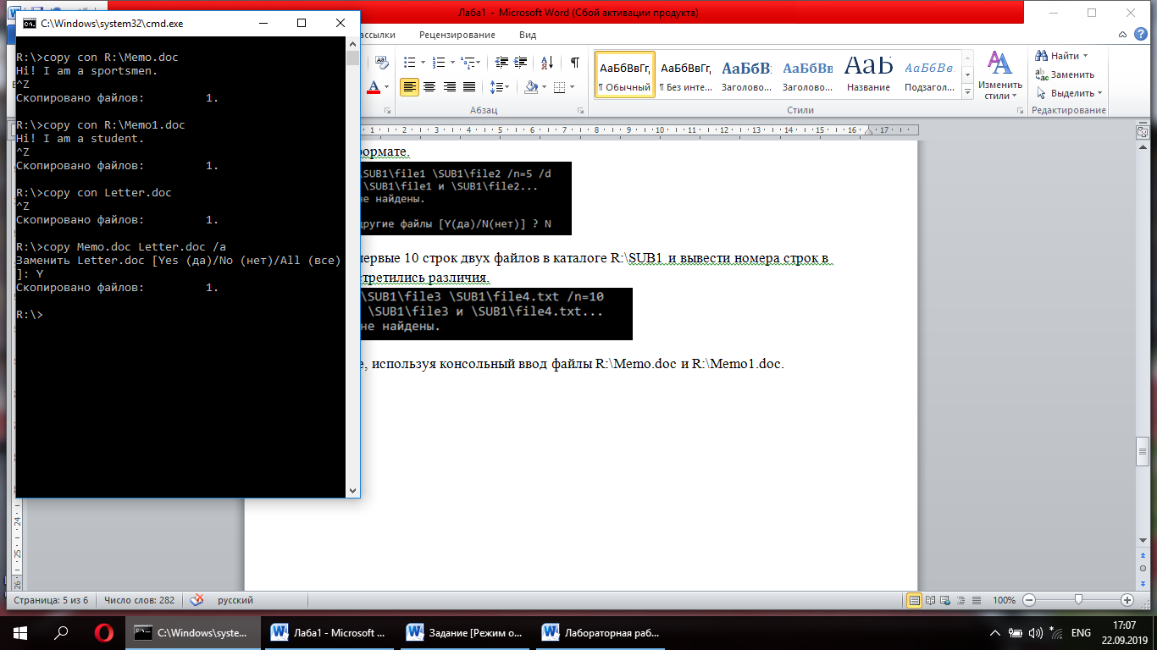

Скопируйте файл Memo.doc в файл Letter.doc на текущем диске и убедитесь, что символ конца файла находится в конце скопированного файла.  
 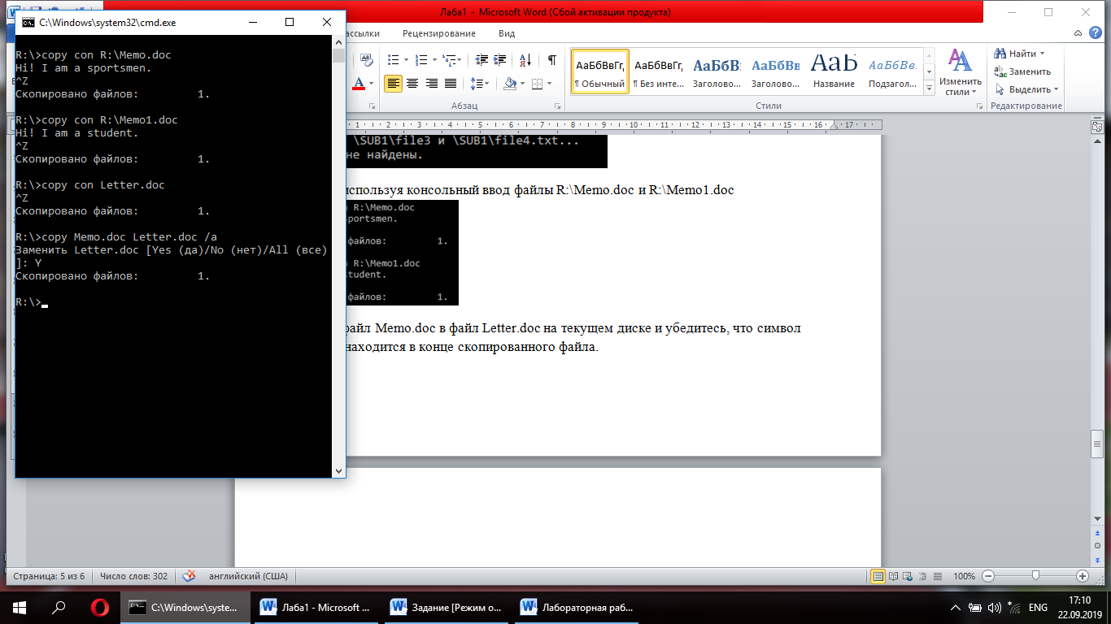

Скопируйте несколько файлов в один R:\Memo.doc и R:\Memo1.doc в R:\Result.txt  
 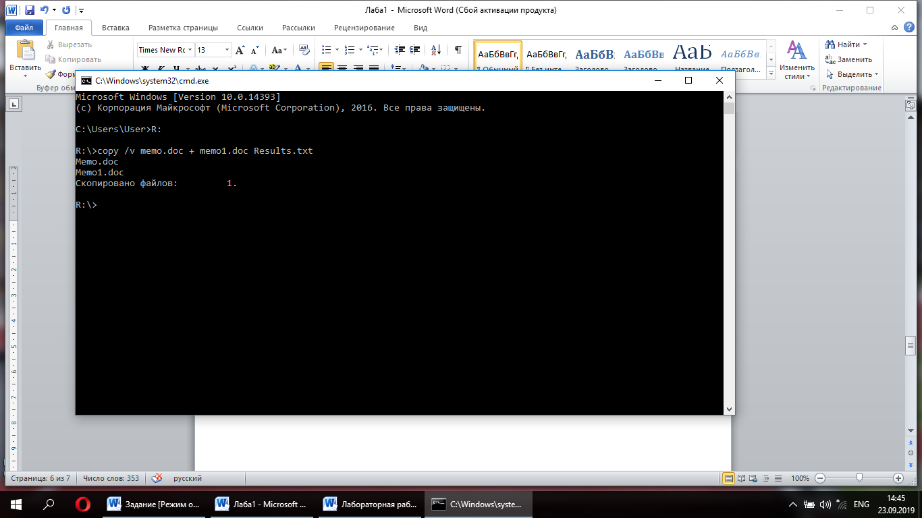

10. Задайте кодовую страницу вместе с кодом страны для Польши   
 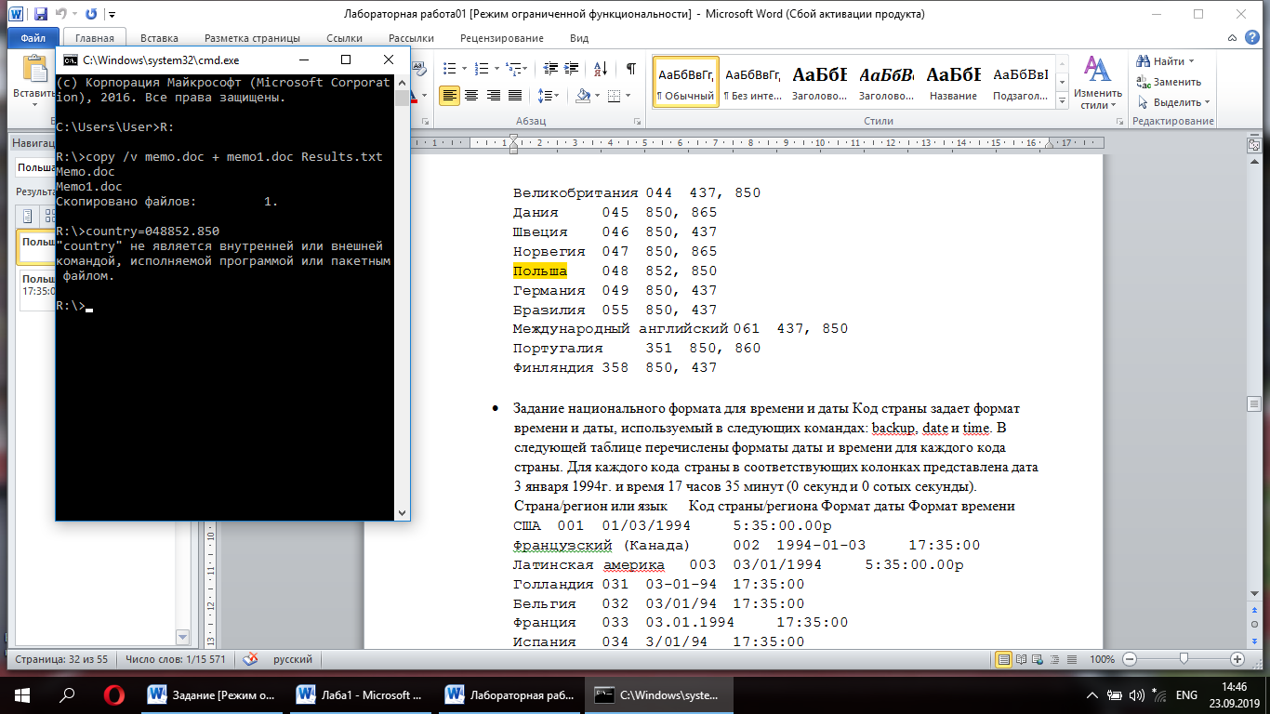

11. Выведите текущую системную дату и измените ее.  
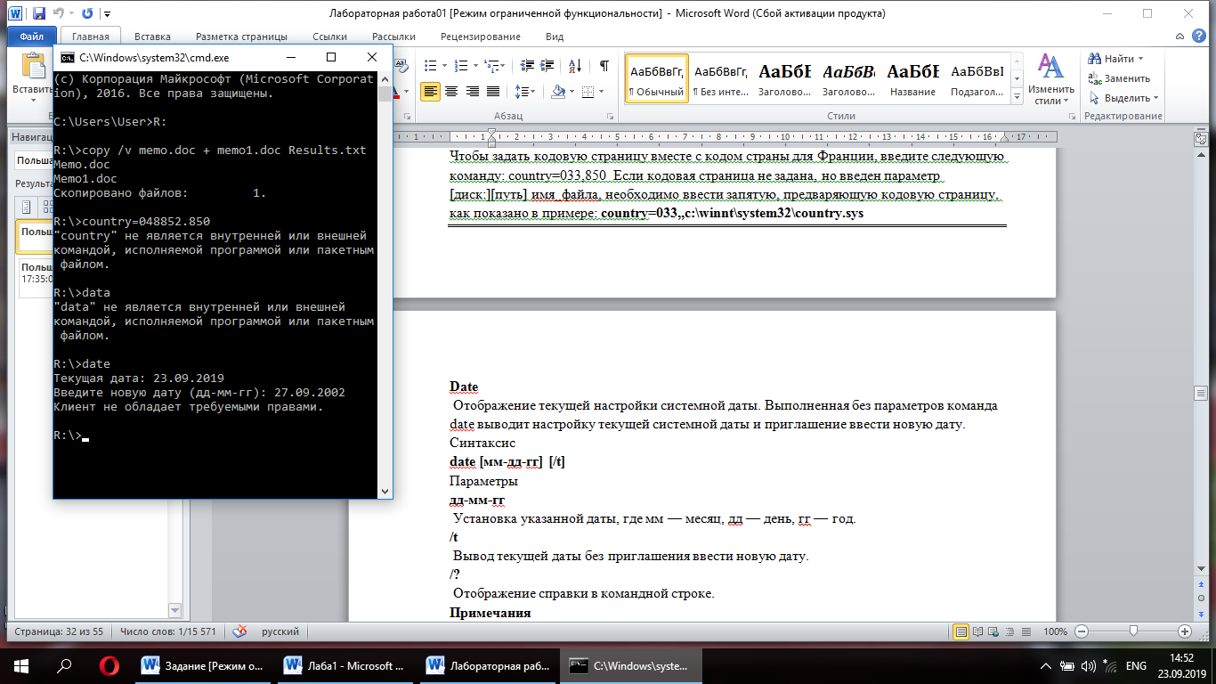

1. Вывести подряд все каталоги диска C:\ в алфавитном порядке, в несколько колонок и с паузой после заполнения каждого экрана.  
   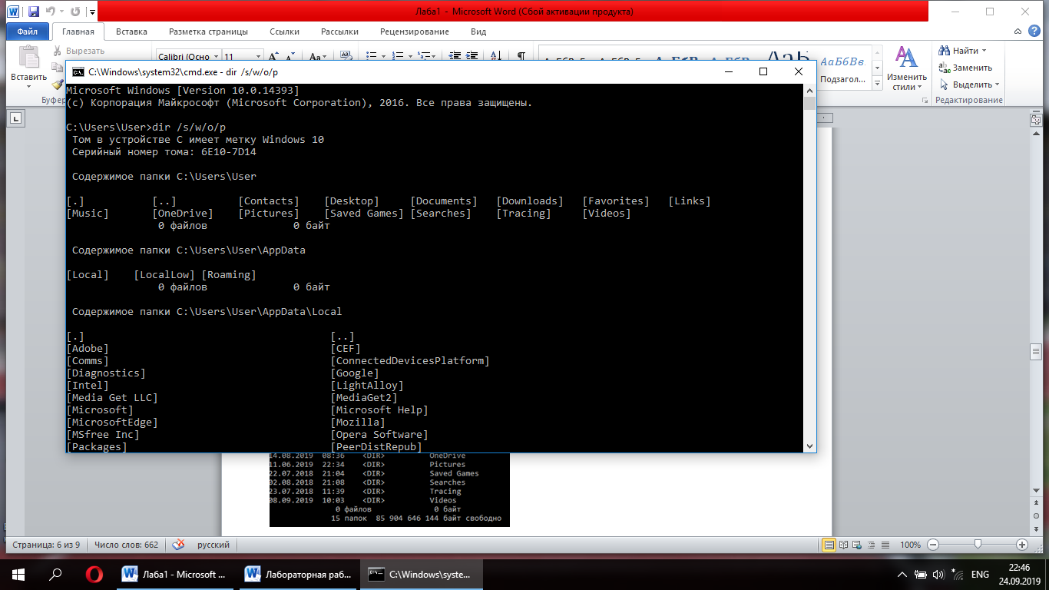

Вывести все каталоги диска C:\ с сортировкой по дате и времени от ранних к поздним.   
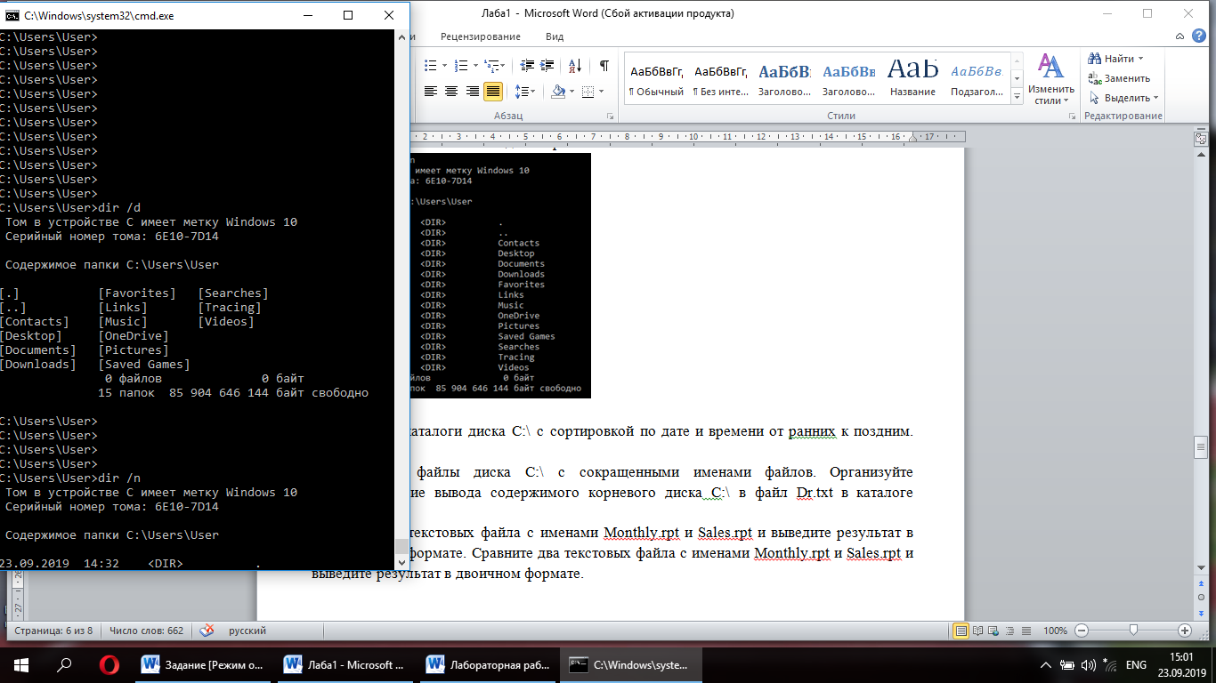  
Вывести все файлы диска C:\ с сокращенными именами файлов.  
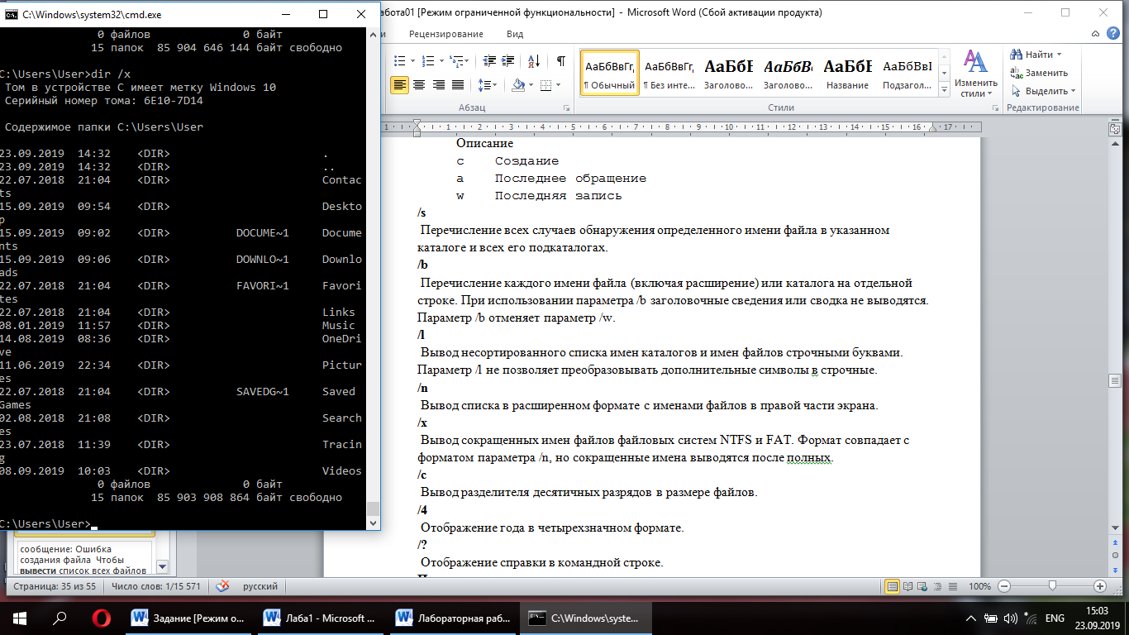

Организуйте перенаправление вывода содержимого корневого диска С:\ в файл Dr.txt в каталоге R:\SUB2\.

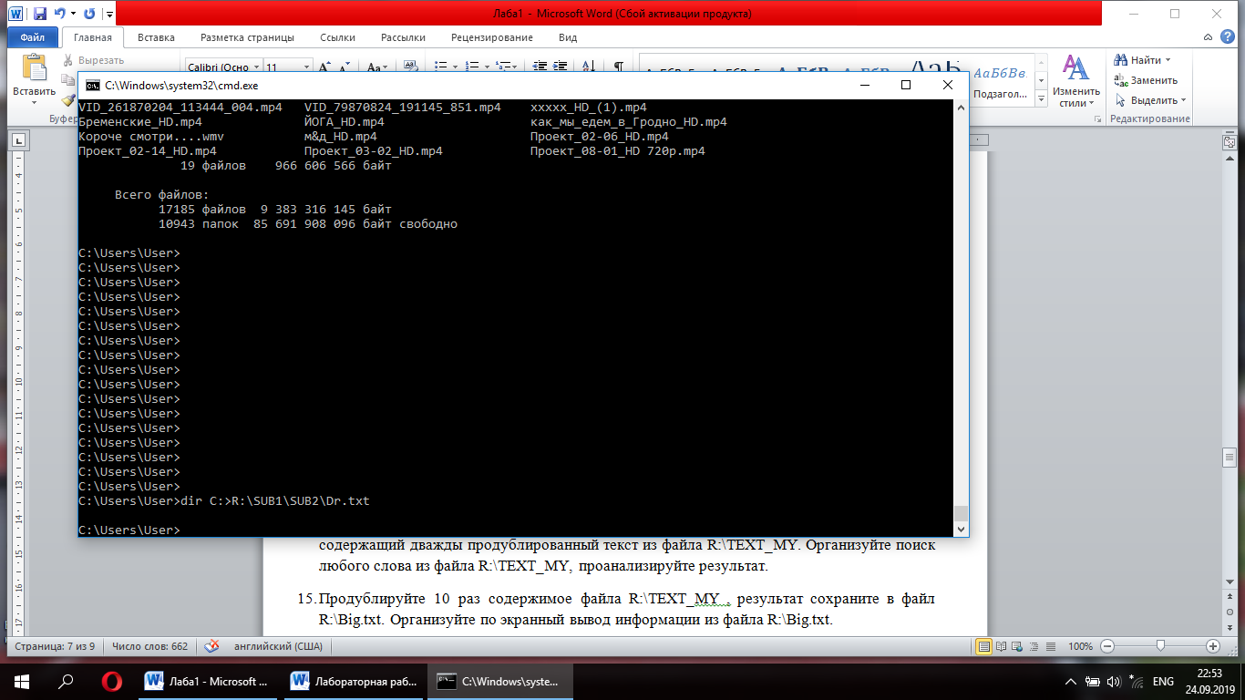

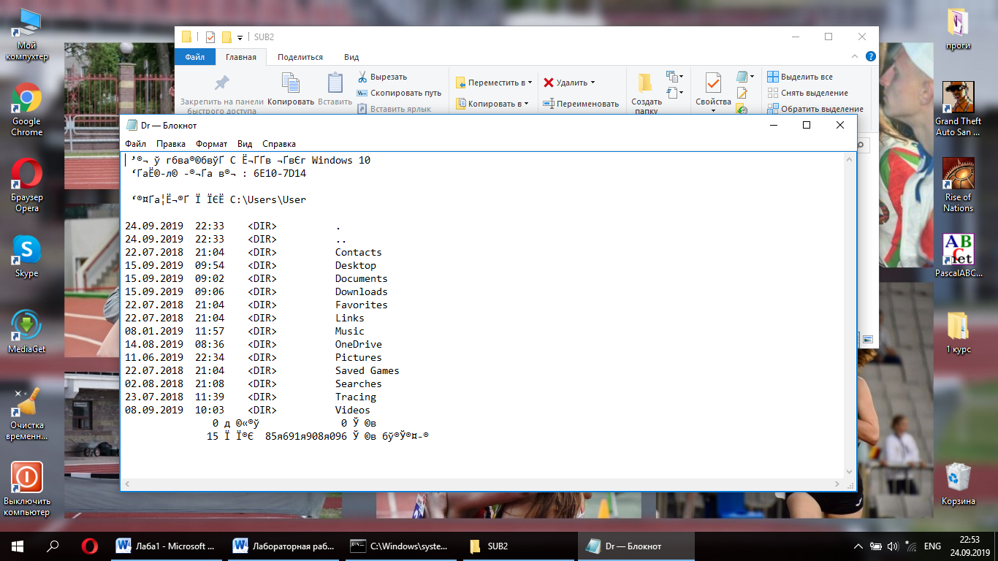

1. Сравните два текстовых файла с именами Monthly.rpt и Sales.rpt и выведите результат в сокращенном формате.

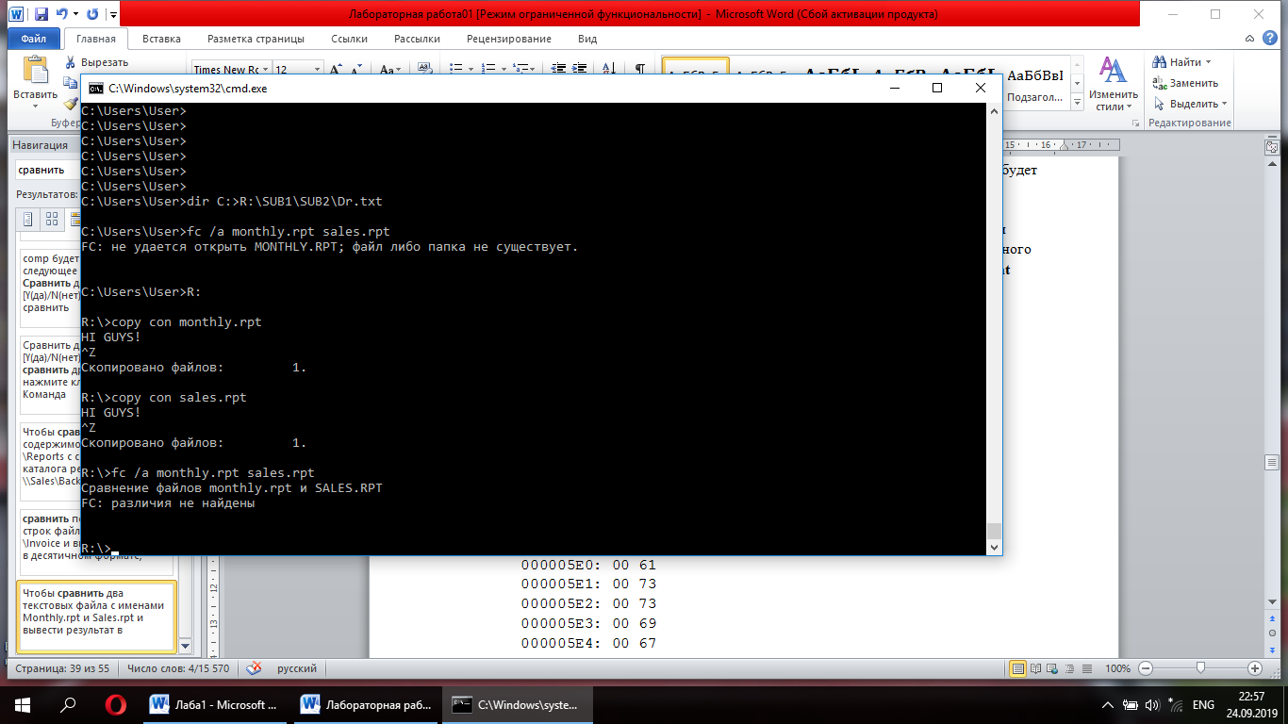

Сравните два текстовых файла с именами Monthly.rpt и Sales.rpt и выведите результат в двоичном формате.  
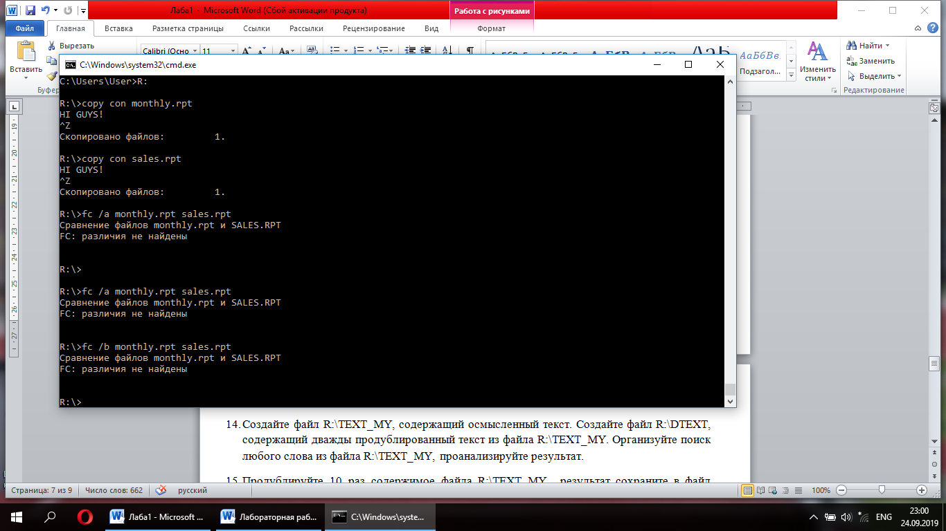

1. Создайте файл R:\TEXT_MY, содержащий осмысленный текст.   
   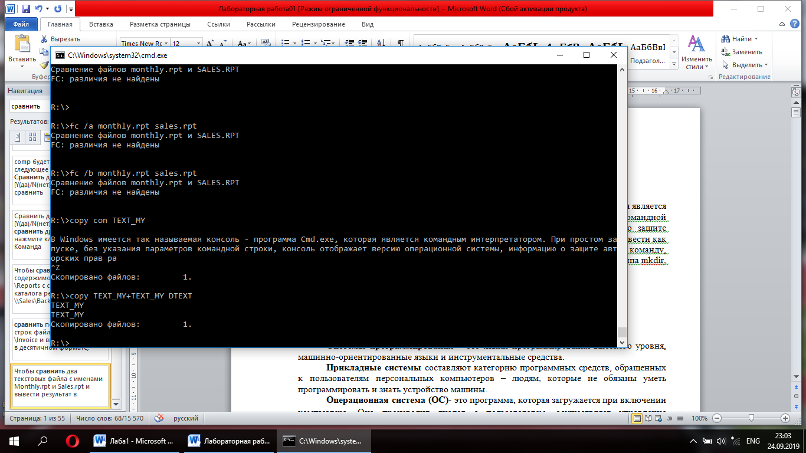

Cоздайте файл R:\DTEXT, содержащий дважды продублированный текст из файла R:\TEXT_MY.  


Организуйте поиск любого слова из файла R:\TEXT_MY, проанализируйте результат.   
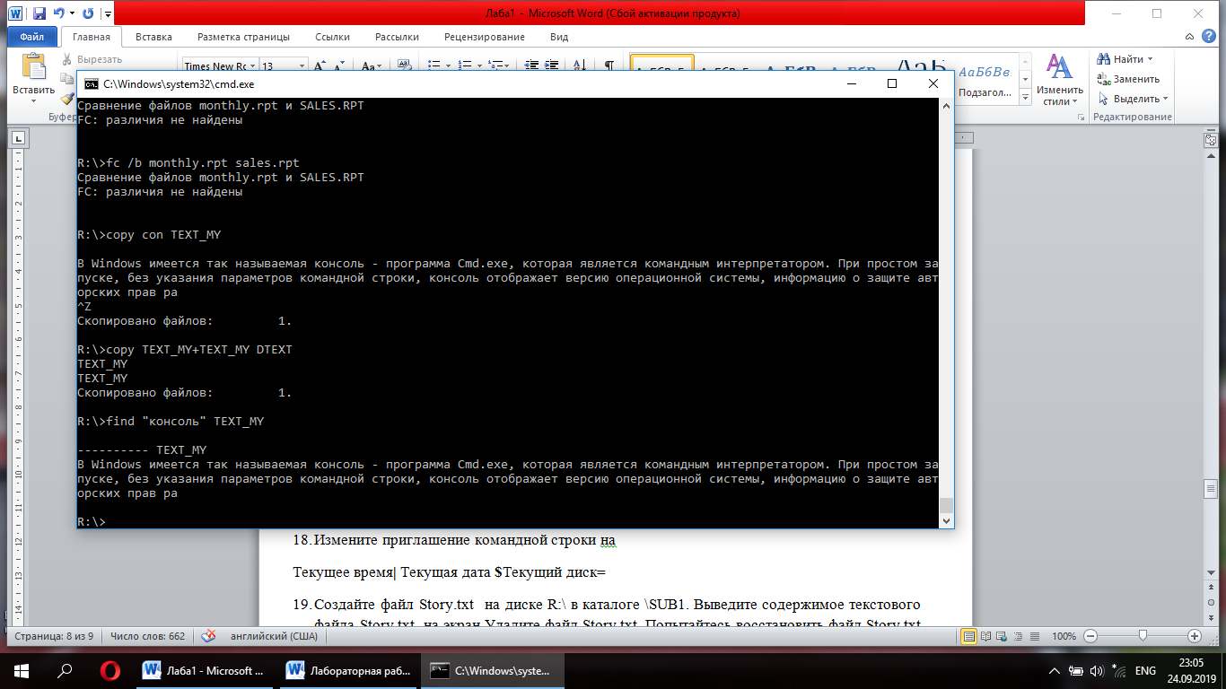

1. Продублируйте 10 раз содержимое файла R:\TEXT_MY , результат сохраните в файл R:\Big.txt.   
   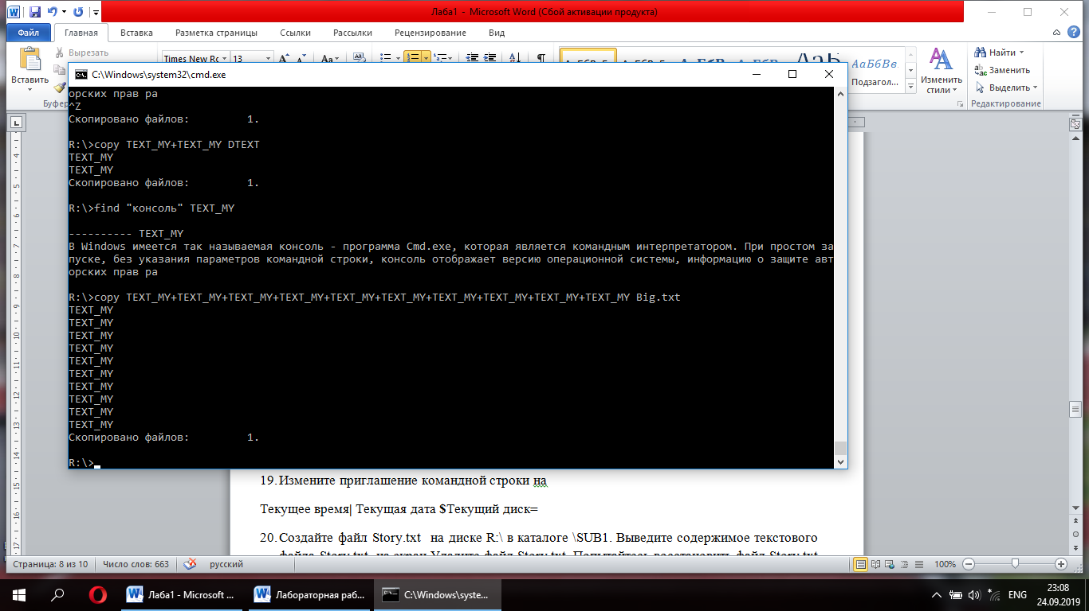

Организуйте по экранный вывод информации из файла R:\Big.txt.  
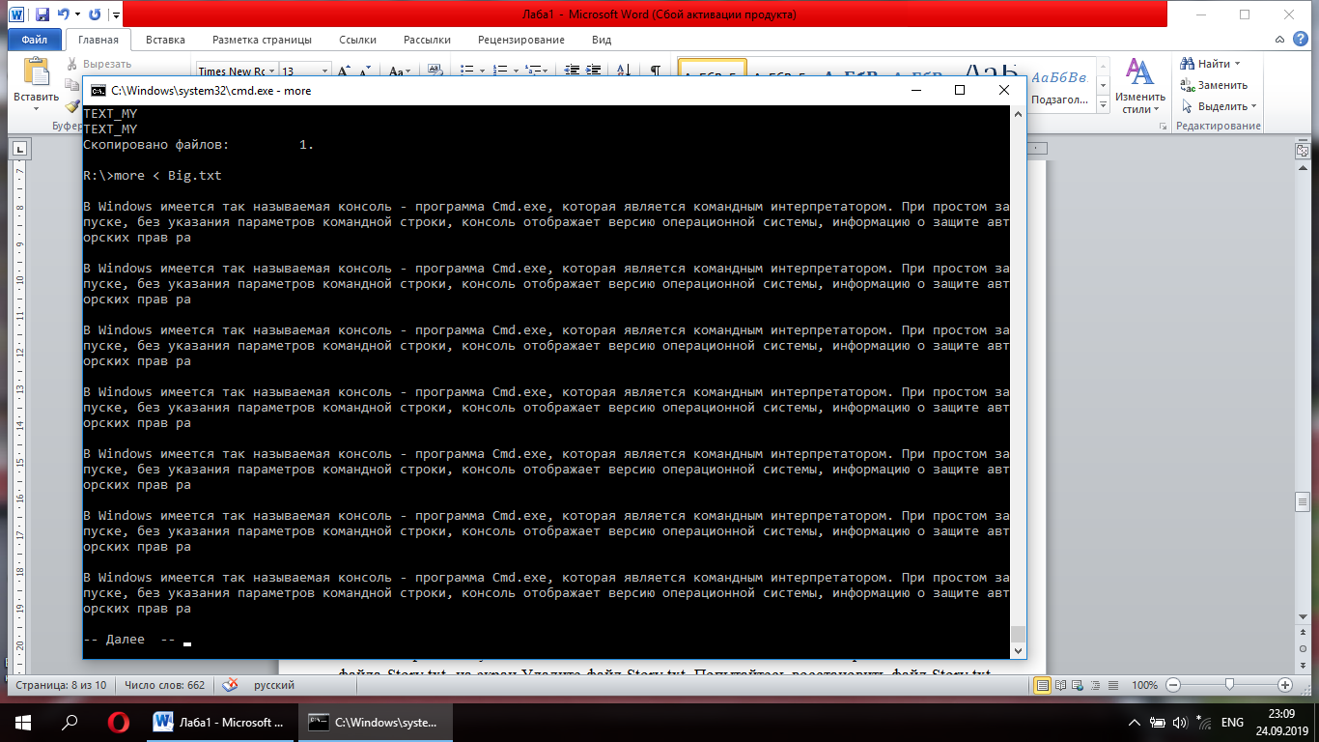

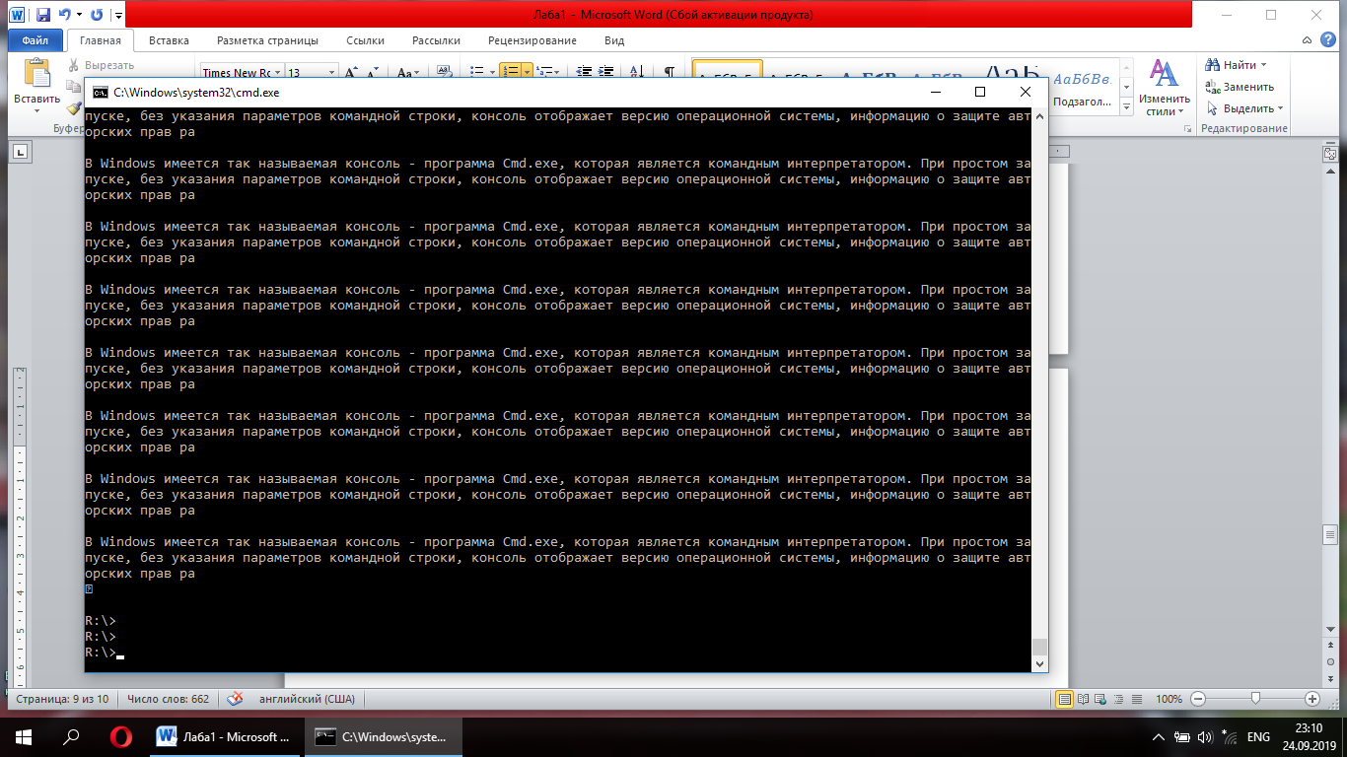

1. Переместить все файлы с расширением .txt из каталога R:\SUB1 в каталог R:\SUB2  
   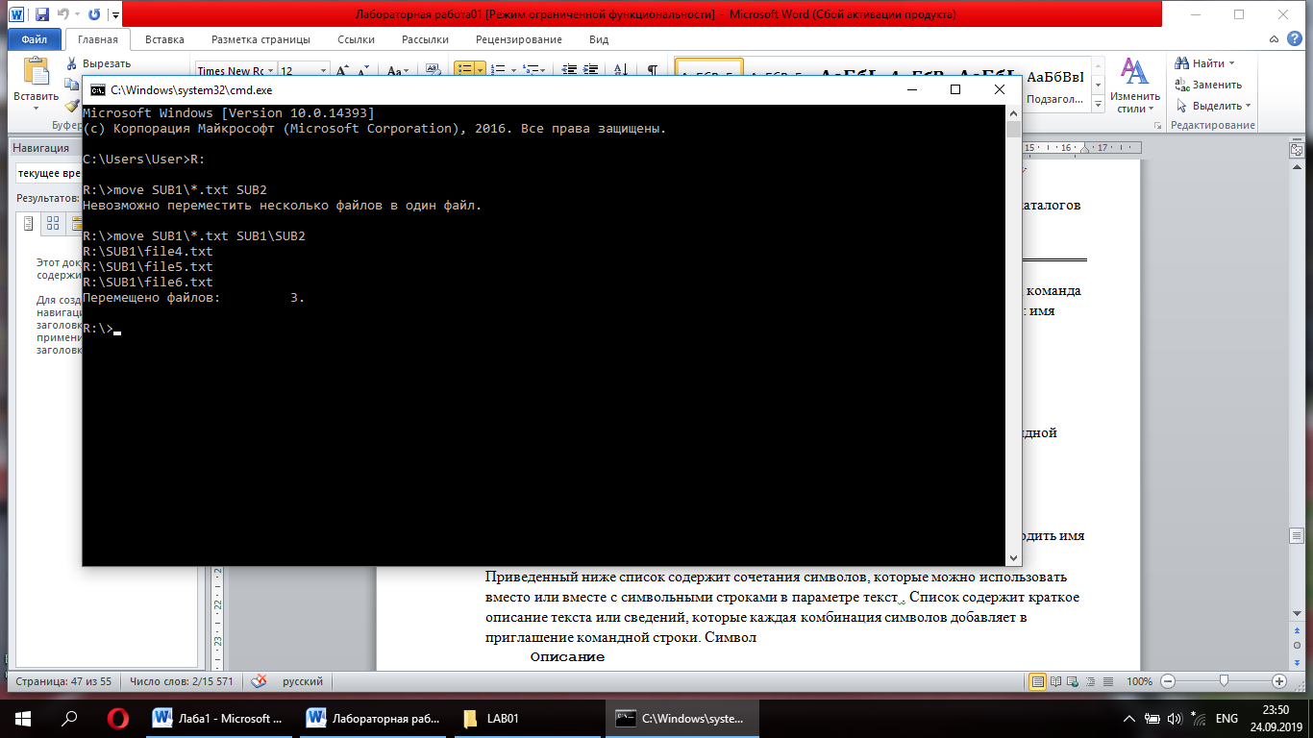
2. Для диска C:\ выведите текущие пути поиска исполняемых файлов.  
   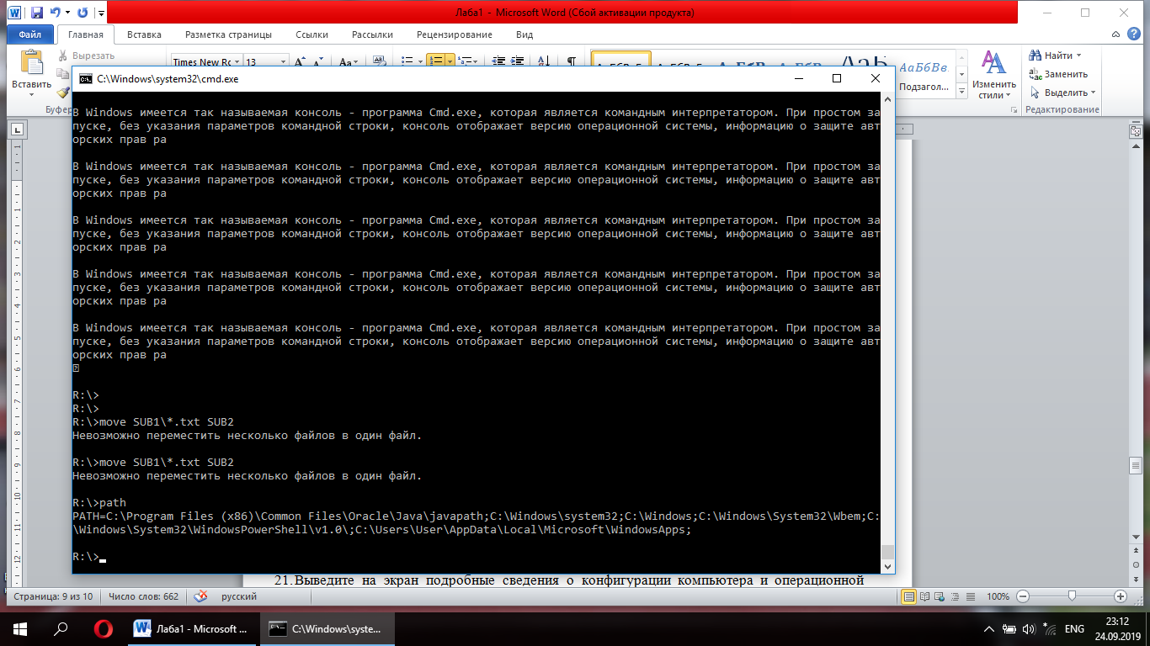
3. Измените приглашение командной строки на

Текущее время**|** Текущая дата **$**Текущий диск**=**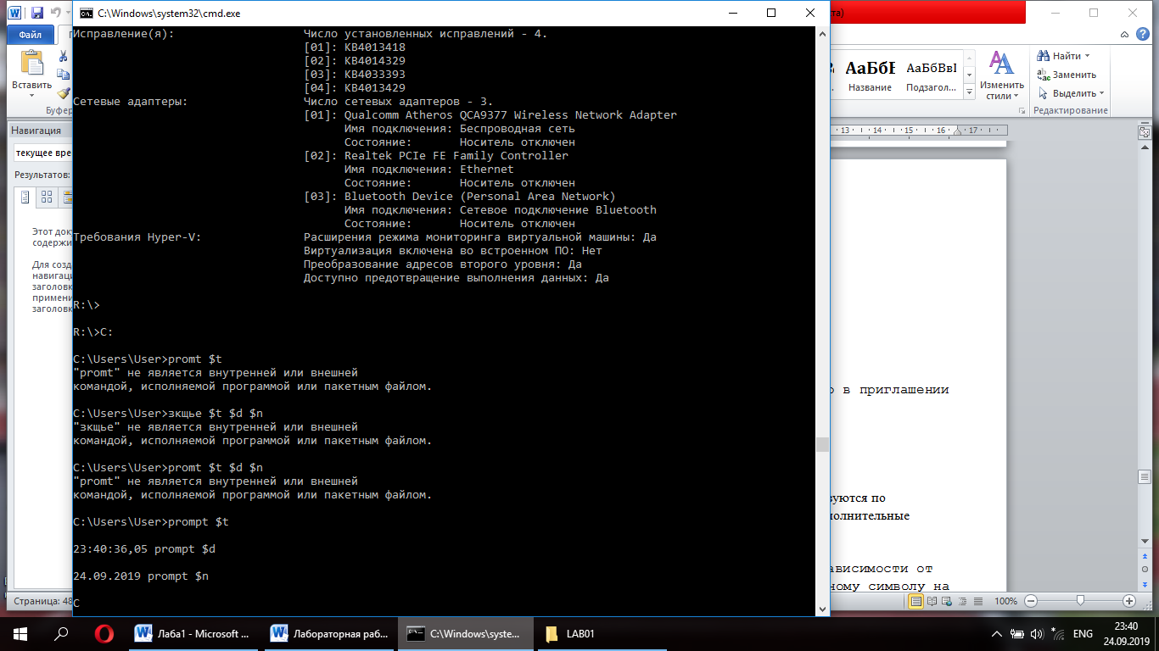

1. Создайте файл Story.txt на диске R:\ в каталоге \SUB1.  
   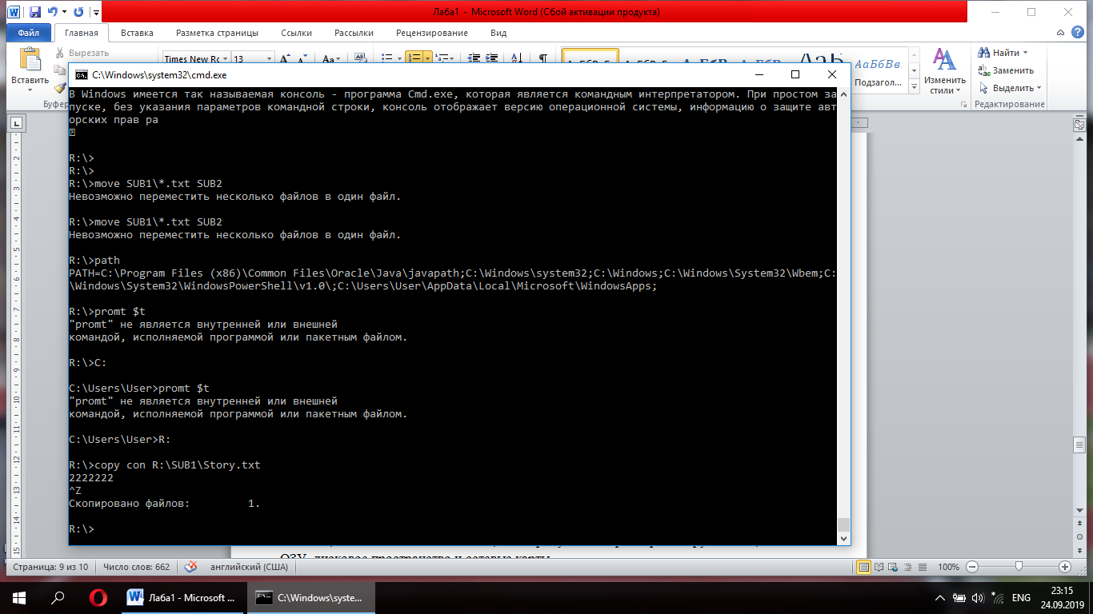

Выведите содержимое текстового файла Story.txt на экран  
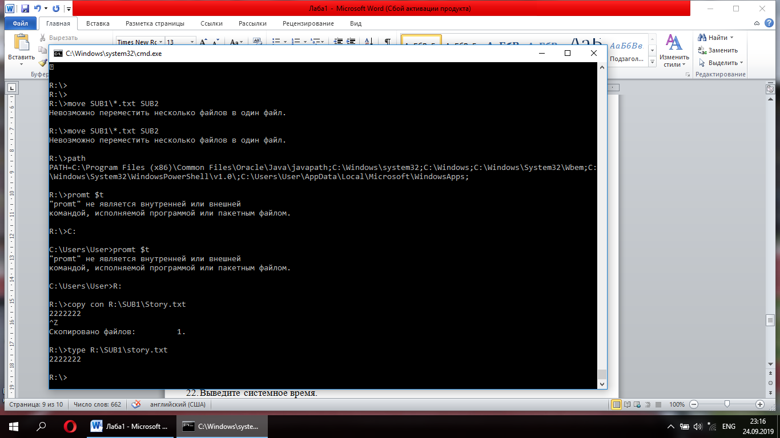

Удалите файл Story.txt.   
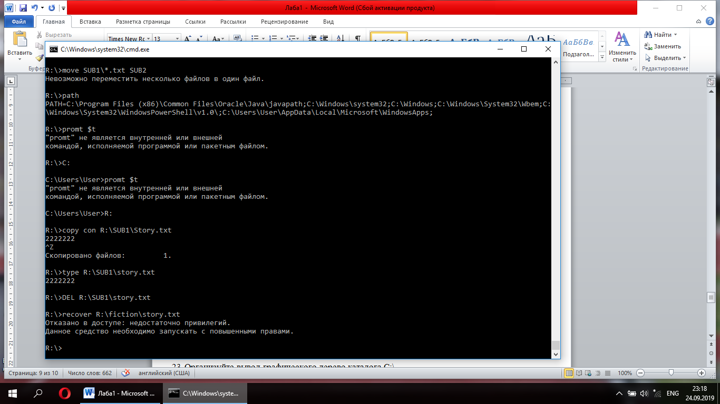

Попытайтесь восстановить файл Story.txt из каталога R:\SUB1  
 

1. Выведите и измените связи между расширениями имени типами для файлов R:\test1.txt, R:\test2.txt.  
   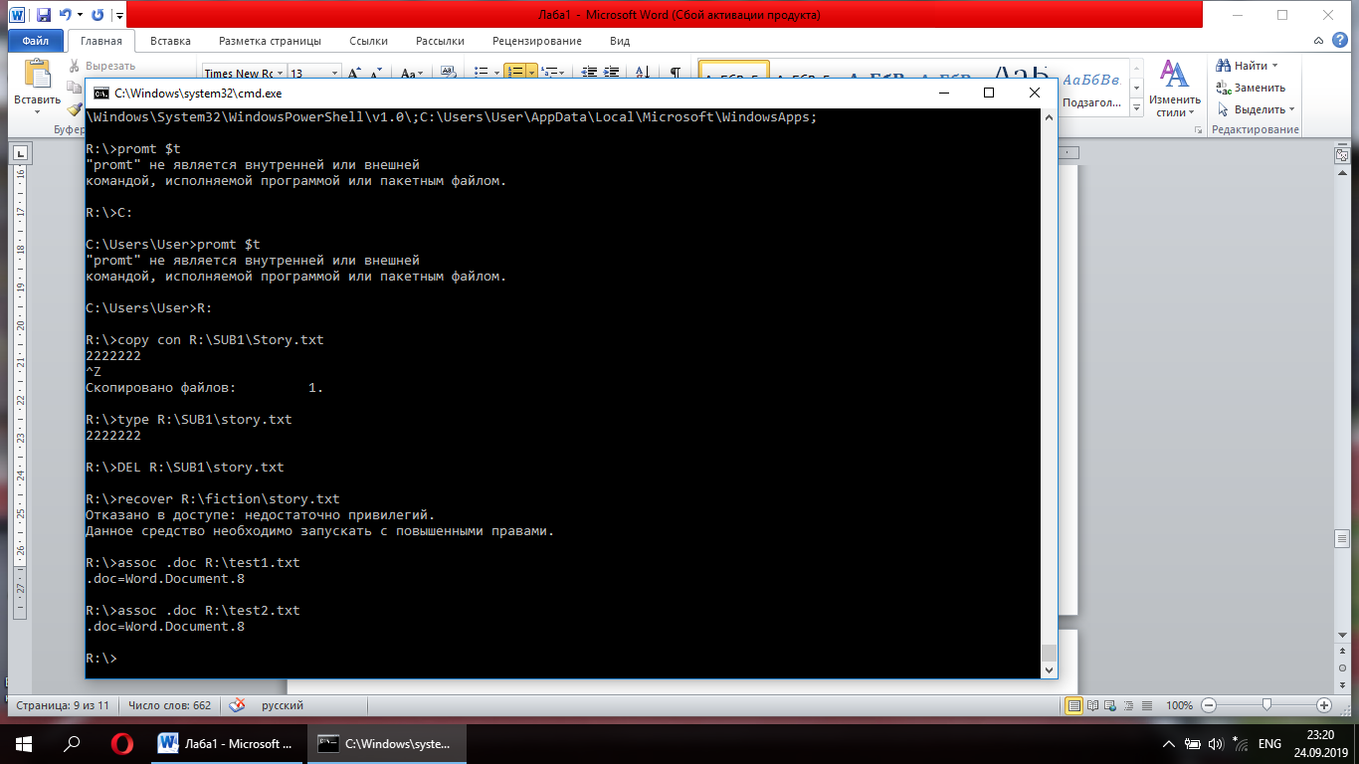

Удалите тип файла, соответствующий расширению имени файла R:\test2.txt.  
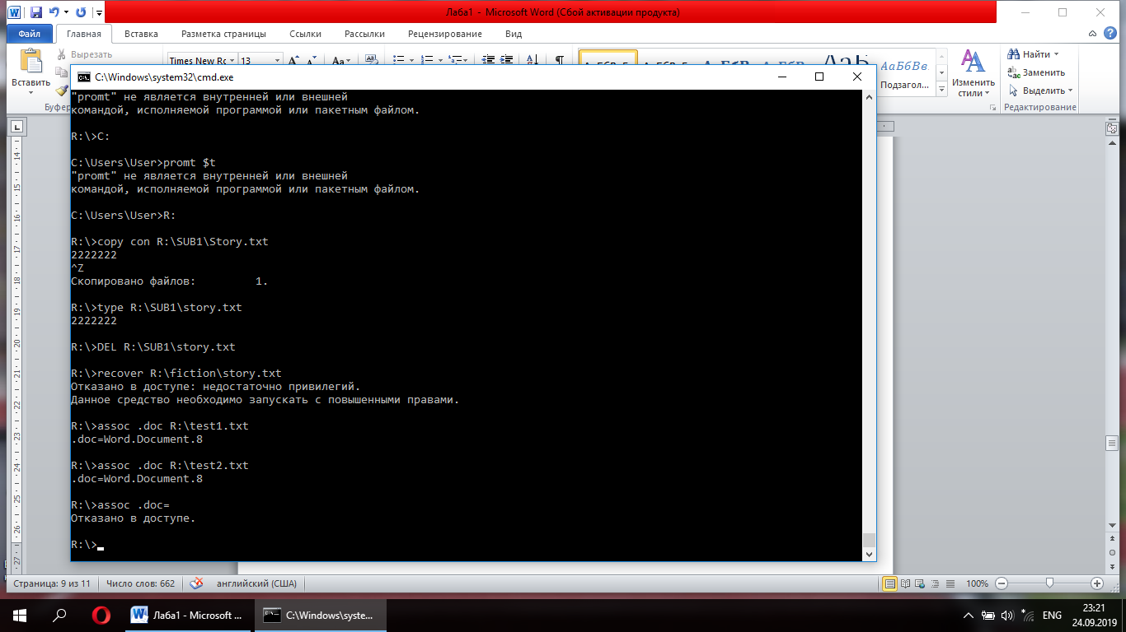

Просмотрите текущие сопоставления типов файлов.  
 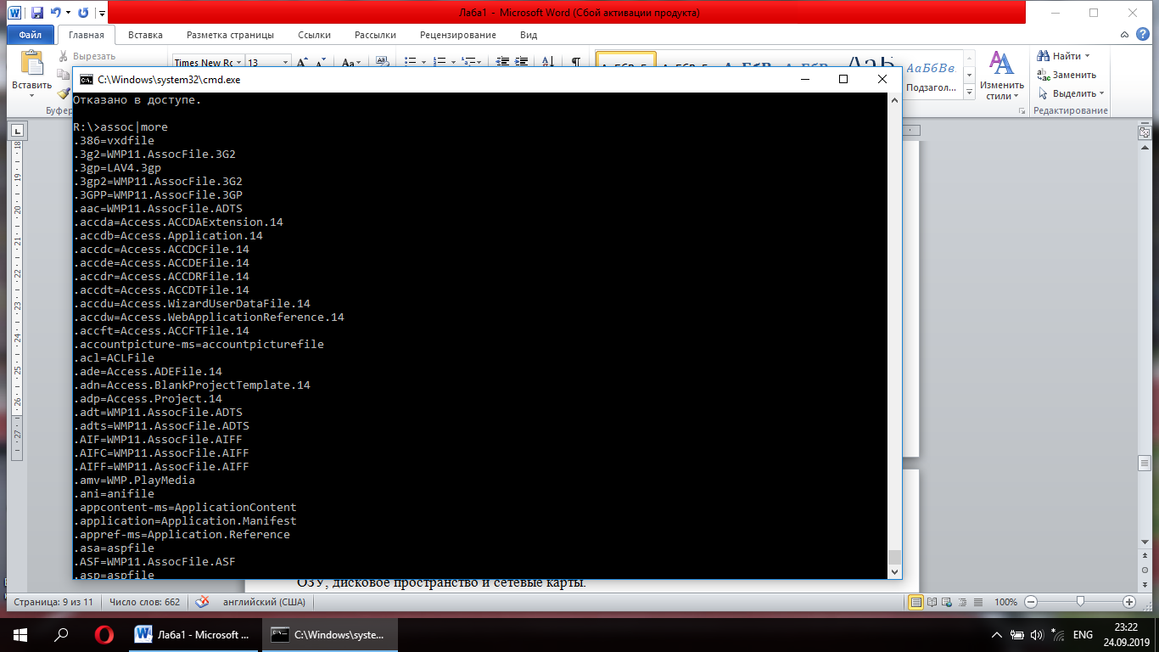Отправьте результаты выполнения предыдущей команды в файл **Result.cfg** 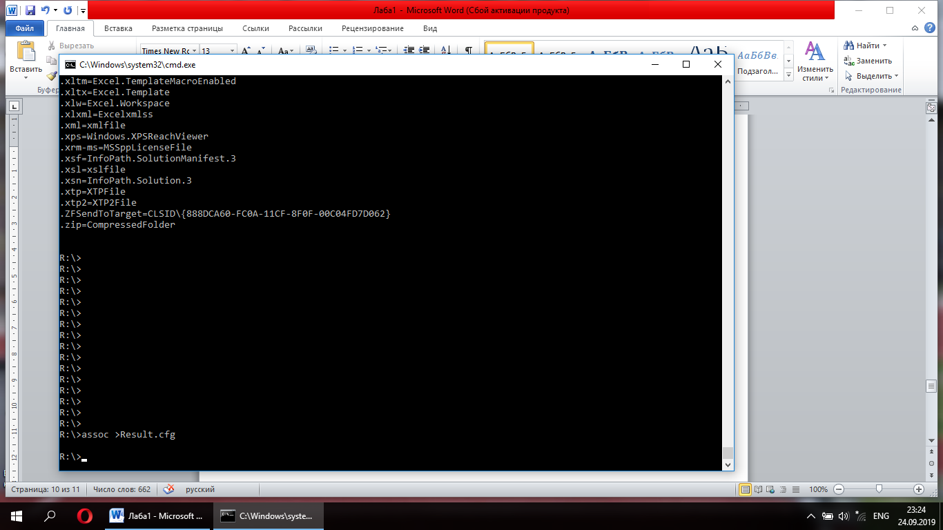

1. Выведите на экран подробные сведения о конфигурации компьютера и операционной системы, сведения о безопасности, код продукта и параметры оборудования, такие как ОЗУ, дисковое пространство и сетевые карты.  
   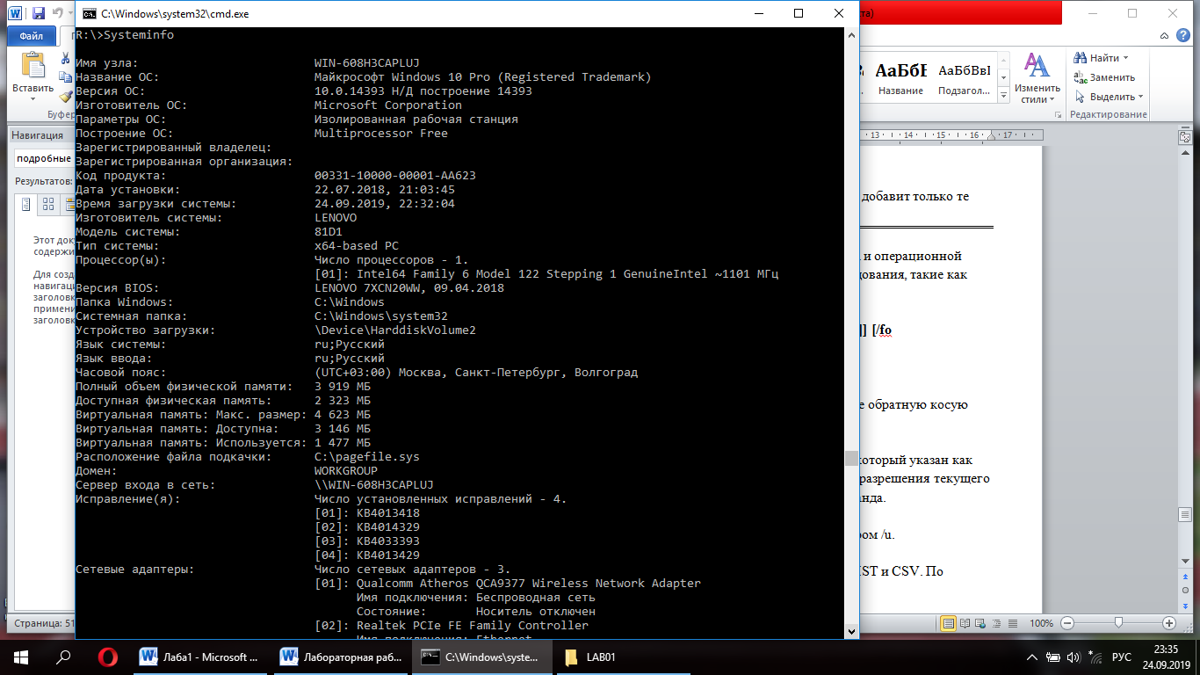

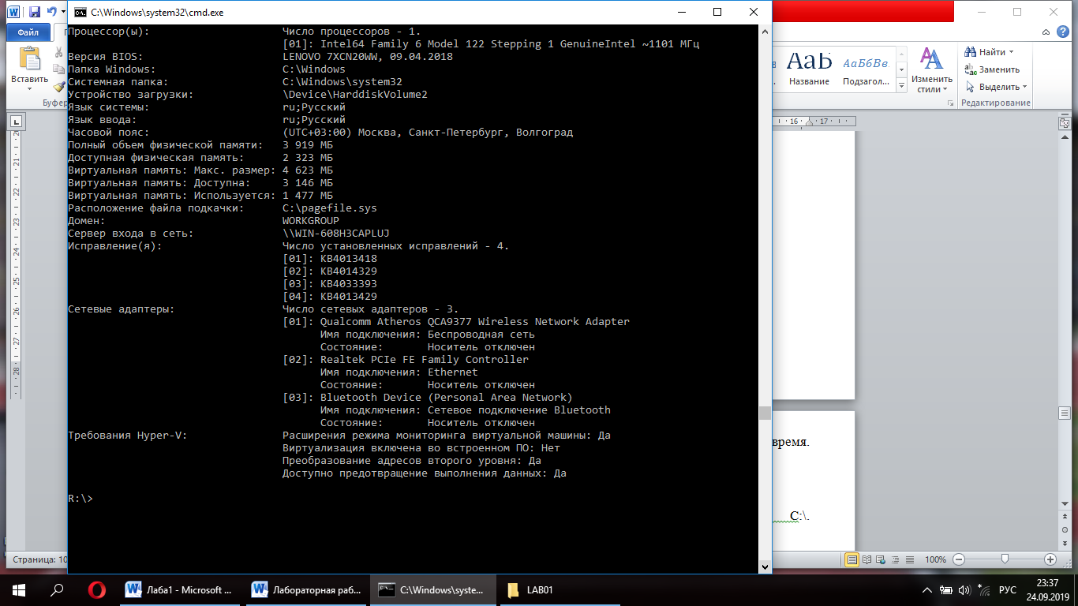

1. Выведите системное время.  
   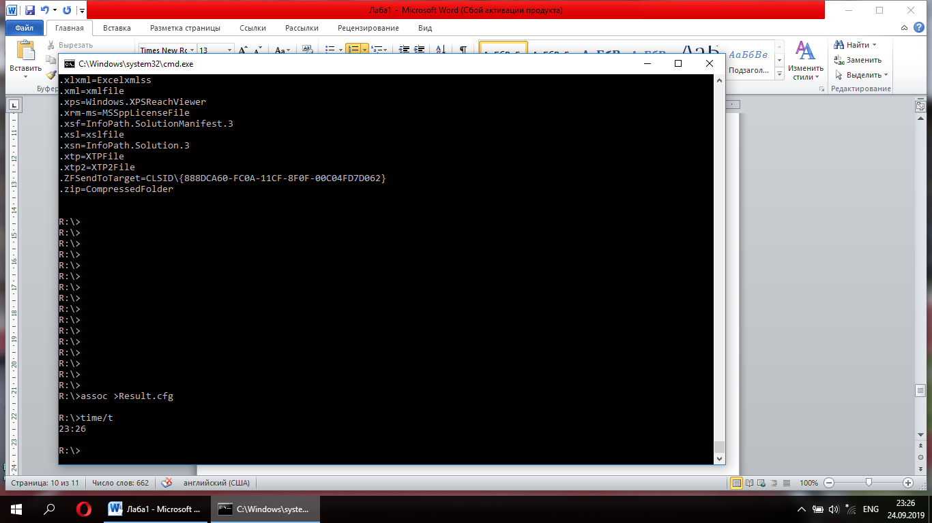
2. Организуйте вывод графического дерево каталога С:\.  
   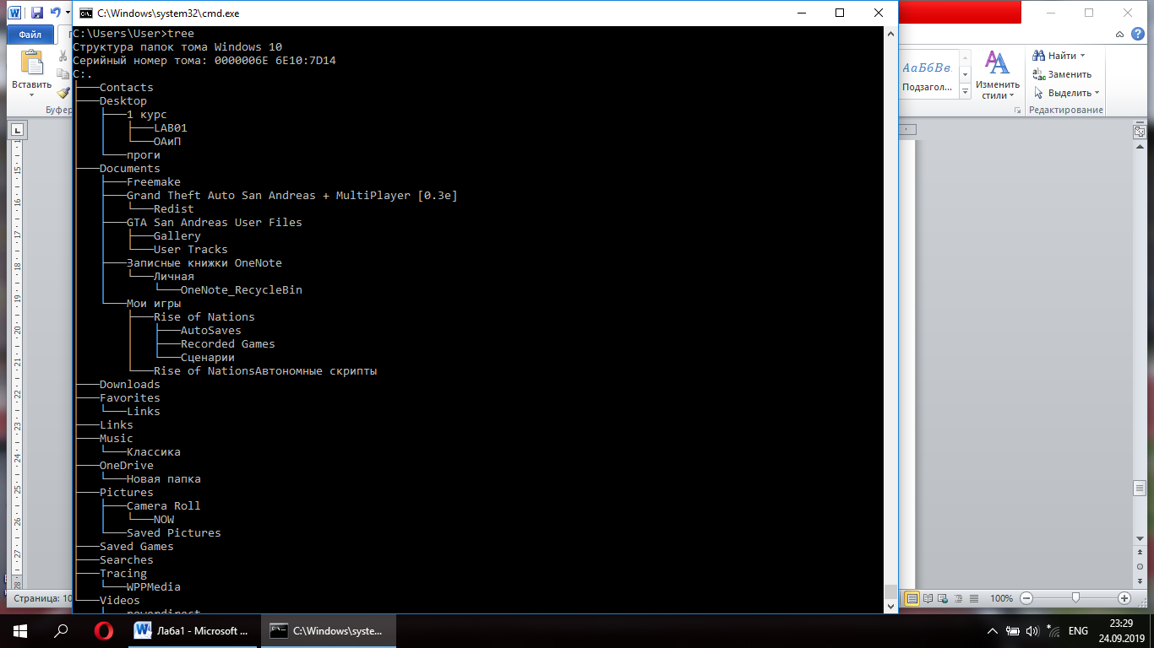
3. Выведите версию операционной системы.  
   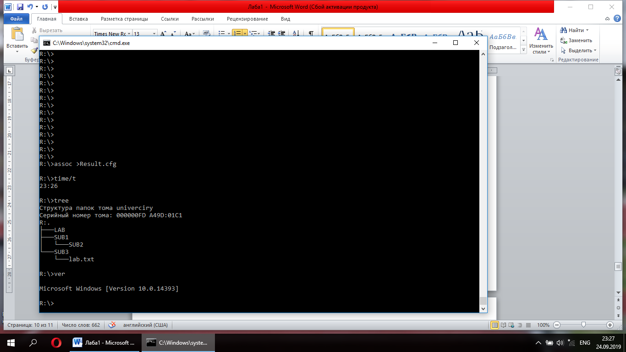
4. Выведите метку тома диска С:\ и серийный номер.  
   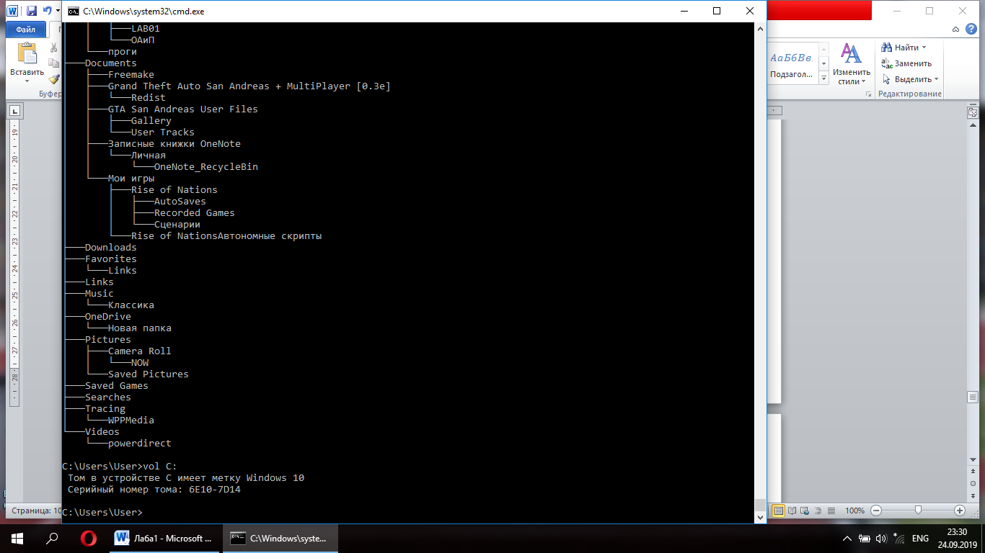
5. Получите MAC-адреса сетевой карты  
   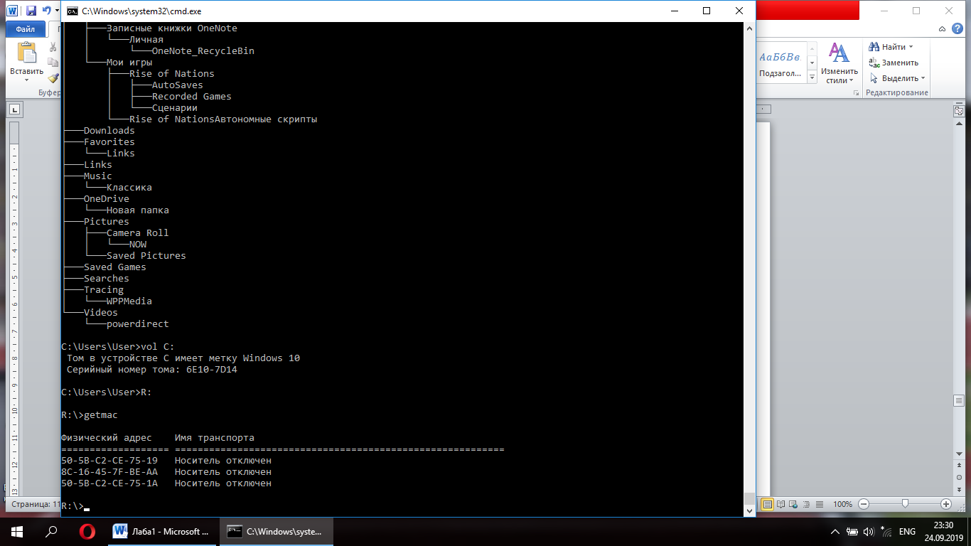
6. Узнайте текущий IP-адрес, шлюз, DNS и т.п.  
   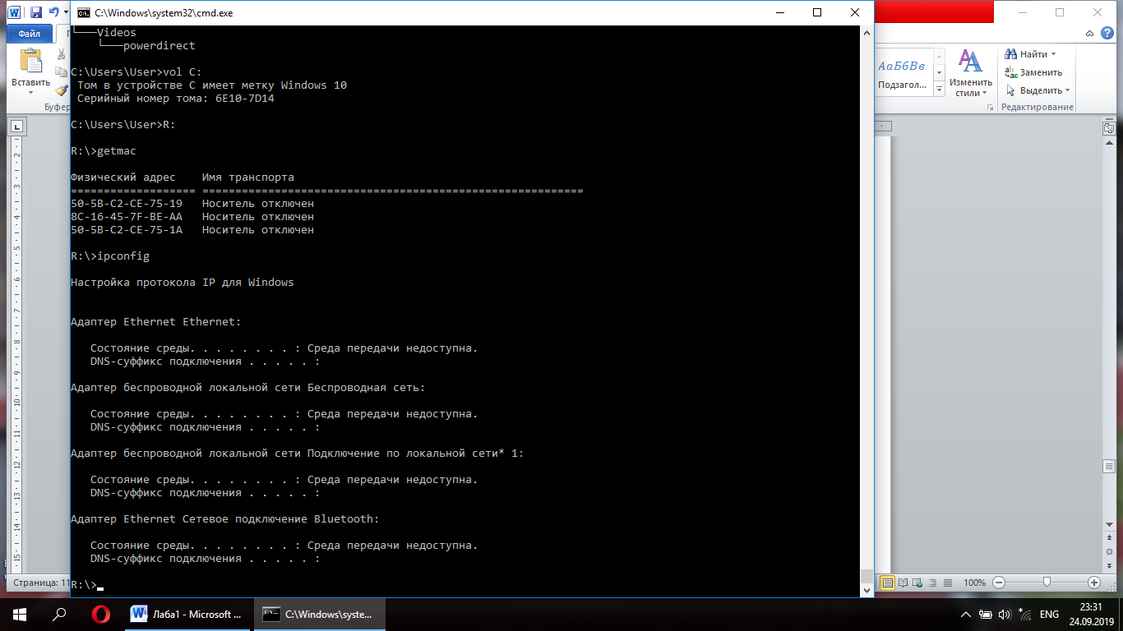
7. Выведите сетевой адрес.   
   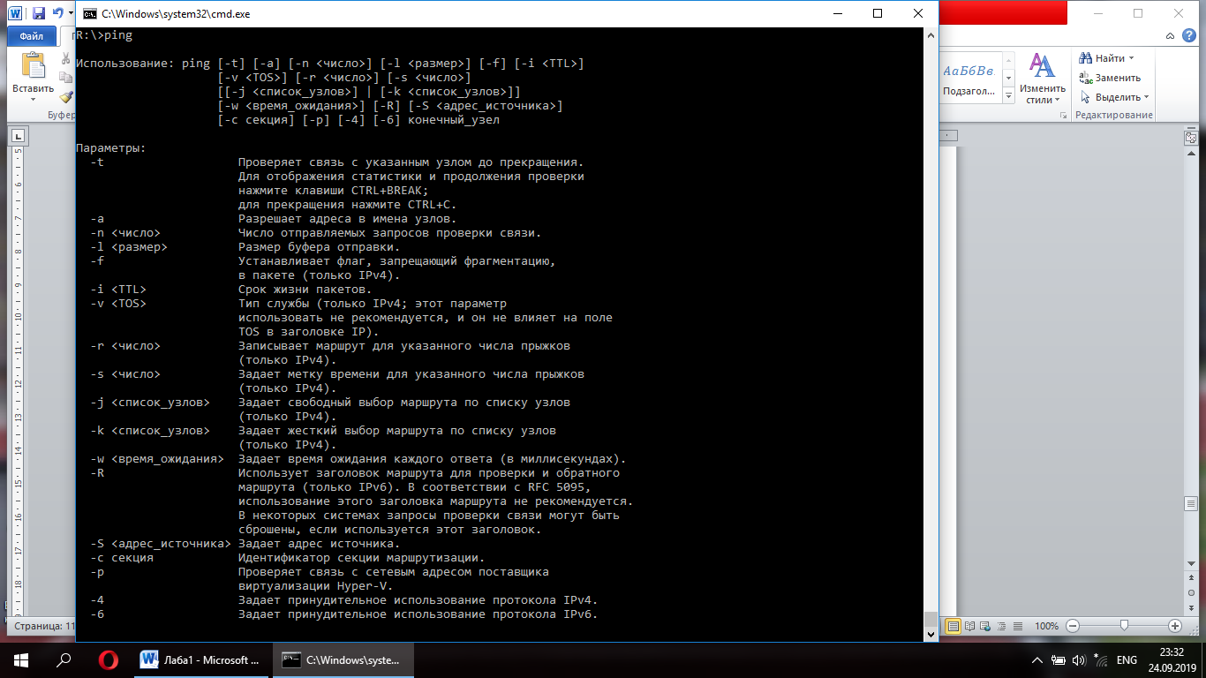

Вывод: научилась работать с основными функциями командной строки.